H.A. van Duinen
Hendrik van Zutphen
(1489-1524)
prior - reformator - martelaar
ANTIQUARIAAT/UITGEVERIJ "BLASSEKIJN"
INHOUD
ISBN 90-77234-09-8
Omslag voorzijde:
Kleurenafbeelding Hendrik van Zutphen - Dithmarscher Landesmuseum Meldorf.
Omslag achterzijde:
Medaillon Hendrik van Zutphen - Slotkapel Wittenberg.
Ten geleide 7
Woord vooraf 9
1. Van student tot prior 11
2. Prior in Dordrecht 15
3. Theologiestudie in Wittenberg 24
4. Naar Antwerpen 30
5. Naar Bremen 33
6. Verzoek om uitlevering 37
7. Gewapende vrede 40
8. Beroepen te Meldorf 42
9. Naar Meldorf 45
10. Het martelaarschap van Hendrik van Zutphen 50
11. Gevolgen van Hendriks marteldood 54
12. Luthers troostbrief 58
Gedicht in plat-duits over de marteldood van Hendrik van Zutphen 66
Noten 68
Bijlage 1 74
Bijlage 2 78
Geraadpleegde bronnen 84
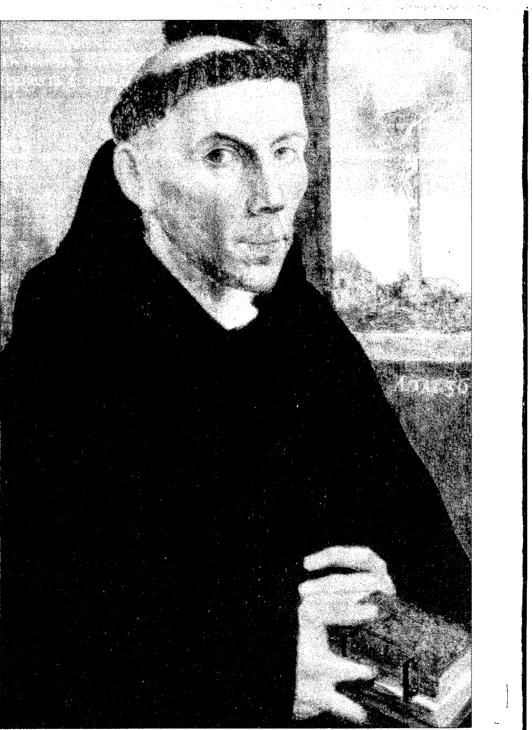
TEN GELEIDE
Soms zijn historische personen interessanter vanwege de manier waarop er later tegen hen aangekeken wordt, dan omwille van de betekenis die ze in hun eigen tijd hebben gehad. De monnik Hendrik van Zutphen lijkt zo'n figuur te zijn. Althans, dit is het geval vanuit het blikveld van de stad Dordrecht, waar hij van 1515 tot 1519 de baas van het Augustijner klooster was. Omdat hij (later en elders) bekend werd als aanhanger van Luther, hebben Dordtse protestanten in Van Zutphen altijd graag de grondlegger van de reformatie in hun stad gezien. Alsof het niet al mooi genoeg is, dat hier een paar belangrijke gereformeerde synodes zijn gehouden!
Als rechtgeaarde Dordtenaar, maar ook als kritisch onderzoeker, besloot Herman van Duinen een aantal jaren geleden in de bronnen te duiken. Hij wilde eens kijken of het beeld dat achteraf van Hendrik van Zutphen is gemaakt, wel klopt met de historische feiten. Van Duinen is een veelzijdig en creatief mens: ontwerper en amateur-historicus, die zijn sporen in de Dordtse kerkgeschiedenis heeft verdiend. Niet alleen als auteur, zoals hij onder meer bewezen heeft met zijn baanbrekende studie over de zestiende-eeuwse koorbanken in de Grote Kerk, maar ook in de tastbare verbeelding van het verleden, hetgeen duidelijk wordt bij de bezichtiging van de maquette van de nationale synode van 1618 en 1619, die in de Dordtse Dom staat opgesteld - van het gebouw, de zaal én de poppetjes.
In dit boekje presenteert Van Duinen alle gegevens die hij in archieven en bibliotheken over Hendrik van Zutphen heeft kunnen vinden. Niet alleen over zijn Dordtse jaren, maar over heel zijn leven en over de tragische afloop daarvan. Zo ontstond een boeiende biografie over een man die heel wat heeft afgereisd en afgestudeerd. Een katholiek die zich intensief bezig hield met de grote veranderingen die zich in zijn tijd voltrokken in theologie, kerk en maatschappij. Een prediker ook, die zijn enthousiasme over het nieuwe verstaan van het evangelie, in de woelige omstandigheden waarin hij als afvallige monnik terecht kwam, met de dood heeft moeten bekopen.
Wat ik maar zeggen wil is dat dit boekje zeker niet alleen van belang is voor Dordtenaren, maar voor iedereen die gefascineerd is door de tijd van de reformatie in het algemeen, zoals die in de zestiende eeuw in heel
6 7
Europa verbreiding vond. Door de beknopte schrijfstijl en vooral ook dankzij de vertalingen van enkele Latijnse en Duitse documenten, waaronder de 'troöstbrief' van Luther bij het heengaan van zijn ordebroeder, heeft Van Duinen de liefhebbers van de kerkhistorie een grote dienst bewezen.
Dordrecht, januari 2004 - F.A. van Lieburg
WOORD VOORAF
Bij de aanvang van de zestiende eeuw was bij het volk de eerbied voor de geestelijkheid, zowel priesters als kloosterlingen, om verklaarbare redenen sterk gedaald. Toch ontbrak het onder de burgerij en de lagere standen niet aan godsdienstige belangstelling. De behoefte aan meer 'geestelijk voedsel' dan kerkleer en kerkelijk ceremonieel aanboden, was krachtig gebleken uit de belangstelling voor de prediking van de devoten richting, als zij in het openbaar optraden en preekten in de volkstaal. In het noorden van het land had bijvoorbeeld de Franciscaner monnik Tileman Spengenberg veel invloed. Omstreeks 1500 verzette hij zich in Groningen tegen de aflaat en verklaarde in de biechtstoel dat Christus, voor ons gestorven, de enige Verlosser was, zodat vertrouwen op Hem voor het alleen ware en zaligmakende geloof was te houden.
In Utrecht was het in 1510 de Dominicaan Wouter die openlijk zijn stem verhief tegen de vele misbruiken in de kerk. Ook omstreeks 1510 begon de pastoor Gellius Faber te Jelsum in Friesland iu evangelische zin te prediken. Hij ging rustig daarmee voort, totdat hij ruim twintig jaar later moest uitwijken. De biechtvader van het klooster Mariëngaarde bij Opheusden gaf in 1516 een boekje uit 'De gouden kroon van Maria', waarin hij de aflaat bestreed en opwekte om terwille van de zaligheid liever op de woorden en beloften der Heilige Schrift te vertrouwen.
Toch zou het pas de krachtige aanval van Luther op de leer van de kerk zijn die in de Nederlanden grote indruk maakte. Vanaf dat tijdstip kwam er beweging en bleek steeds duidelijker, dat er hervormingsgeest was bij vele geestelijken, in kloosters en op scholen. Omdat ze echter veelal individueel te werk gingen, zelden buiten de steden, kwam aan hun loopbaan meestal snel een einde, doordat ze herriepen, elders een toevlucht zochten, of in handen vielen van de geloofsrechters en de marteldood ondergingen,' zoals bijvoorbeeld de monnik Hendrik van Zutphen in 1524. Deze, van 1516 tot 1519 prior van het Augustijner klooster te Dordrecht, heeft vooral in Antwerpen en Bremen door zijn prediking grote invloed uitgeoefend, zoals straks zal blijken.
Rond het 700-jarig bestaan (1293-1993) van de Augustijnenkerk te Dordrecht kwam de naam van deze zestiende eeuwse prior, Hendrik van Zutphen, weer naar voren. Hij zou 'de kandelaar van het Evangelie van vrije genade vanuit Wittenberg in Dordrecht hebben geplaatst'. Ook zou de Augustijnenkerk door zijn toedoen 'de eerste kerk in de Nederlanden
9
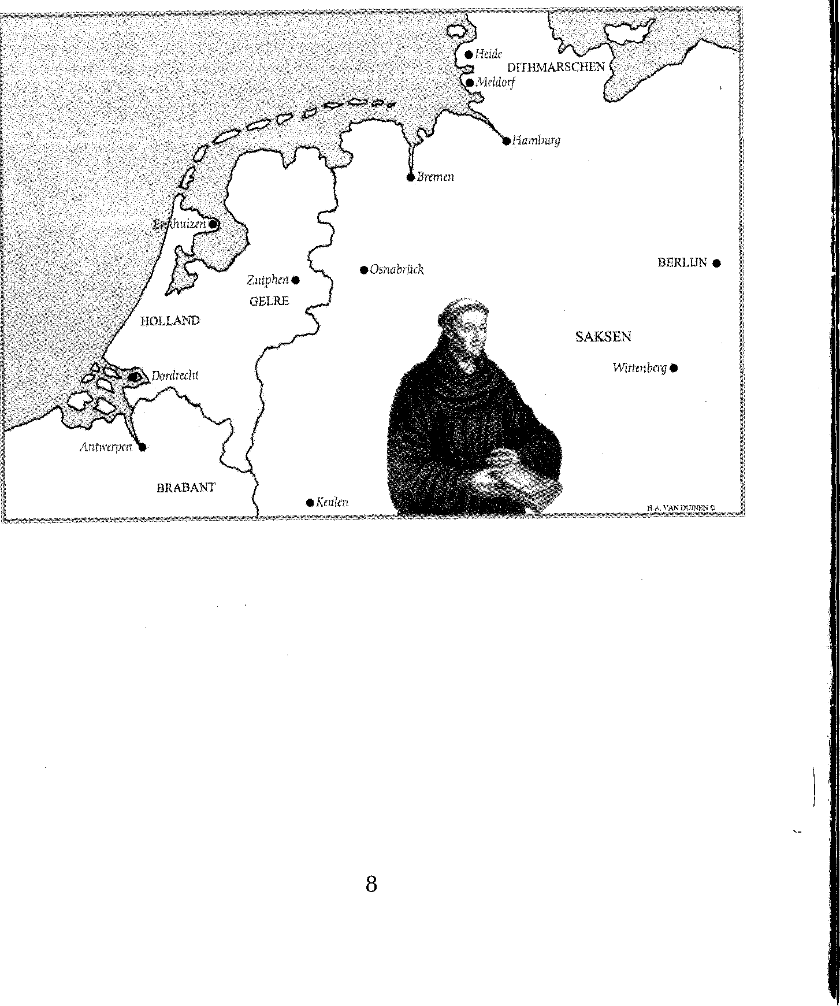
•Iiel
DI I HMARSCH
• Liddog
ei,
BERLIJN •
ZnPhrn• GELRE
SAKSEN
I,Vfttmher9 •
BRABAti
8
zijn geweest, waar de protestantse leer werd gepredikt'.2 Zelfs werd de Stichting 'Hendrik van Sutphen' in het leven geroepen met het doel 'onderzoek te doen naar de historische betekenis van Van Zutphen'. Maar ook gingen er 'stemmen' op die beweren 'dat aan zijn rol als Hervormer minder waarde moet worden gehecht'.3
Vanwege mijn interesse voor middeleeuwse (kerk)geschiedenis met betrekking tot Dordrecht, besloot ik onderzoek te doen, om te zien wat nu werkelijk het belang van Hendrik van Zutphen is geweest voor de reformatie in Dordrecht.
Getracht is alles op rij te zetten en met elkaar te vergelijken, waarbij vooral de aantekeningen (noten) van de diverse schrijvers van belang waren. Hierbij bleek dat voor de periode 1516-1519 - het priorschap te Dordrecht - in het werk van diverse schrijvers de studie van de kerkhistoricus Schotel model had gestaan; soms met kritische vragen en opmerkingen, maar ook letterlijk geciteerd. Omdat Schotel juist over deze periode weinig bronnen vermeldt, kwam de briefwisseling van Luther en tijdgenoten goed van pas. In de aantekeningen, achter in dit werkje, zal hier dan ook steeds naar worden verwezen.
Mijn dank gaat uit naar prof.dr. W.Th.M. Frijhoff en prof.dr. F.A. van Lieburg voor hun opmerkingen en adviezen over 'de verlopen monnik van Bremen'. Ook wil ik de St. Ansgargemeente in Bremen danken voor het beschikbaar stellen van foto's van de middeleeuwse St. Ansgarkerk, die in de Tweede Wereldoorlog helaas is gebombardeerd. In deze kerk heeft Van Zutphen twee jaar lang het Evangelie verkondigd.
Dordrecht - H.A. van Duinen
10
1. VAN STUDENT TOT PRIOR
Hendrik van Zutphen 1489-1524
In het jaar 1508 werd aan de universiteit van Wittenberg een student ingeschreven onder de naam Fra. Hinricus de Zutphania ord. Augustini - broeder Hendrik van Zutphen in Gelderland van de Augustijner Orde. Wie was deze, toen twintigjarige jongeman?
Helaas is over zijn jeugd en afkomst niets bekend. Vanwege zijn achternaam Van Zutphen zou hij in deze plaats geboren kunnen zijn, maar onderzoek heeft echter niets opgeleverd." Uit zijn inschrijving als student blijkt dat hij behoorde tot de Orde van de Augustijner monniken. Hendrik moet dus op jonge leeftijd ingetreden zijn in een klooster van deze Orde. Voor we echter verder gaan, is het - in verband met de levensloop van Van Zutphen - van belang te weten wat de Augustijner Orde in die tijd eigenlijk inhield.
De Augustijner kloosters waren zogenaamde bedelordekloosters. De bedelorden zijn ontstaan in de loop van de dertiende eeuw als reactie op het grootgrondbezit en de rijkdom van de kerken en kloosters in de elfde en de twaalfde eeuw. Begonnen als kleine eremietengroepen werden ze door de kerkelijke leiders in 1256 verenigd tot de Orde van de Eremieten van Sint Augustinus, de zogenaamde Grote Vereniging of Magna Unio. Deze Orde keerde terug naar het oorspronkelijke kloosterideaal: bezit- loosheid als teken van de onthechting die Jezus en zijn apostelen hadden verkondigd; leven in gemeenschap naar de regel van Augustinus; kloostertucht en studie van de bijbel en de wetenschap. De monniken van de
11
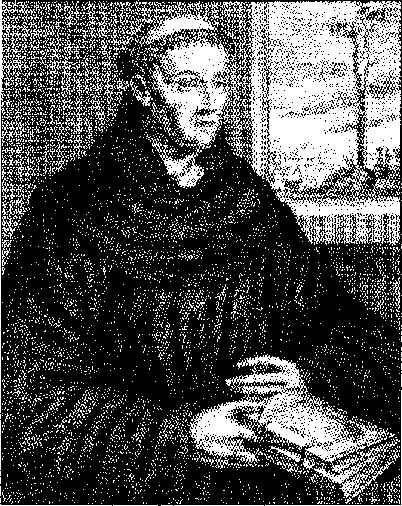
Augustijner Orde vestigden zich in opdracht van de paus vooral in de zich sterk ontwikkelende steden, waarbij zielzorg en prediking naast het kloosterleven hun voornaamste bezigheden vormden. Zij kregen toestemming om voor hun levensonderhoud inzamelingen te houden onder de stedelijke bevolking, vandaar de naam bedelorde. Om de zielzorg op peil te houden gingen veelbelovende jonge Augustijnen studeren aan één van de vele universiteiten in Europa, zoals Bologna, Florence, Siena, Parijs, Keuleu en Wittenberg. Naar de preken van deze geschoolde geestelijken werd graag geluisterd. De toeloop in Dordrecht naar de kloosterkerk van de Augustijnen was omstreeks 1450 zelfs zo groot, dat de kerk met een zijbeuk moest worden vergroot.
Toch liet ook bij de bedelorden de kloostertucht soms te wensen over. Door de vele giften werden ook deze kloosters rijk en verdween het armoede-ideaal. De roep om kloosterreformatie was dan ook algemeen. Op het concilie van Bazel in 1431 werd al besloten om 'onder bijstand van de Heilige Geest' aan de taak tot reformatie te zullen arbeiden. De Duitse mysticus kardinaal Nicolaas van Cusa, leerling van de Deventer school van de Broederschap des Gemenen Levens en sinds 1458 vicaris-generaal te Rome, bezocht de kloosters in Duitsland en de Nederlanden, waaronder Dordrecht, en zocht deze te hervormen tot de oorspronkelijke situatie: een strenge doorvoering van de kloosterregels, waarbij armoede, kloostertucht, gebed en onderzoek van de Heilige Schrift een grote plaats innamen. De Augustijner kloosters die tot hervorming overgingen werden de Augustijner Eremieten van de Observantie (het vasthouden van de strenge kloosterregels) of Augustijner Observanten genoemd. Omdat de kloosterhervorming vooral van de Saksische kloosters uitging komt zij ook voor onder de naam Saksische Observantencongregatie.
De Observanten scheidden zich echter niet af van het grote geheel van de Augustijner Orde, maar genoten wel een zekere zelfstandigheid. Verschillende priors-generaal in de tweede helft van de vijftiende en het begin van de zestiende eeuw kwamen zelfs voort uit de Observantencongregatie. Ook de plaatselijke overheid zette zich, indien nodig, in voor hervorming van de kloosters die zich in hun stad bevonden.
Nu we iets meer weten van de Augustijner Orde keren we weer terug tot Hendrik van Zutphen. In de Middeleeuwen waren er in het tegenwoordige Nederland zes Augustijner kloosters: in Maastricht, Dordrecht, Middelburg, Appingedam, Haarlem en Enkhuizen. Op Appingedam na, dat tot de provincie Saksen behoorde, vormden de overige kloosters samen
12
met de kloosters in het Rijnland en het tegenwoordige België de Keulse provincie. In welk Augustijner klooster Hendrik van Zutphen zijn intrede deed en de reden van zijn keus is echter onbekend. Volgens sommigen zou hij in het Dordtse klooster zijn ingetreden, maar waarschijnlijk is dit niet.' Dordrecht behoorde toen namelijk nog niet tot de Observanten- congregatie van Saksen. Misschien is hij op jonge leeftijd ingetreden in het tot de Observantencongregatie behorende klooster van Enkhuizen en is hij van hieruit naar Wittenberg gezonden, het bolwerk van de Observanten. Met dit klooster moet hij bekend zijn geweest, daar hij in 1522 vanuit Antwerpen naar Enkhuizen vluchtte, waar hij zich waarschijnlijk veilig waande (zie hoofstuk 4).
De toegangspoort van de universiteit
In 1508 vinden we Hendrik als student te Wittenberg in Saksen. De universiteit van Wittenberg was in 1502 gesticht door de keurvorst Frederik de Wijze van Saksen met toestemming van de paus en keizer Maximiliaan. De keurvorst wenste een universiteit waaraan zowel de opbloeiende kennis van het Humanisme als de middeleeuwse scholastiek zouden worden gedoceerd. Zijn keuze viel dan ook op vooraanstaande personen uit de kring van het Humanisme en de kloosters: Martin Pollich, hoogleraar medicijnen, en Johannes von Staupitz, prior van het Augustijner klooster te Munthen en sinds 1503 vicaris-generaal van de Augustijner Observanten- orde. De openingsrede op 18 oktober 1502 werd gehouden door de beroemde humanistische hoogleraar in retorica Hermann von dem Busche. Naast de basisopleiding waren er drie studierichtingen: theologie, rechten
13
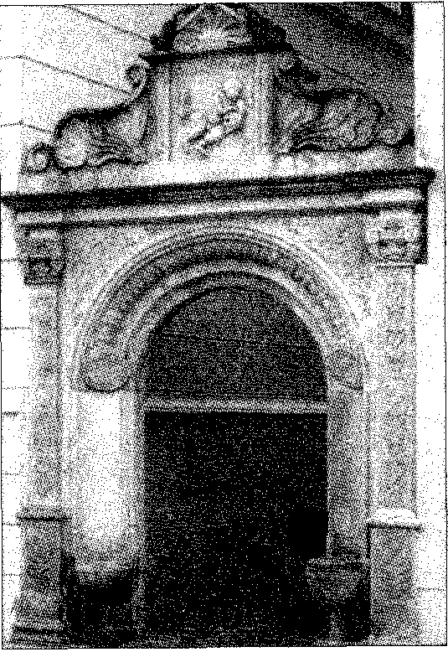
en medicijnen. Naar middeleeuws gebruik trok Frederik de Wijze voor de theologische faculteit hoogleraren aan uit de kloosters. Zo bezetten de Franciscaners uit Wittenberg de leerstoel theologie. De Augustijner eremieten verkregen een professoraat voor bijbeluitleg aan de theologische faculteit en een lectoraat voor moraal-filosofie, onderdeel van de basisopleiding.
In Wittenberg bevond zich echter alleen een termijnhuis van het Augustijner klooster Herzberg. Om zich te verzekeren van studenten uit de Augustijner Orde stichtte Von Staupitz daarom in Wittenberg een Augustijner klooster met dertien monniken. Voor hun onderkomen werd het armenhospitaal omgebouwd tot klooster met veertig monnikscelleu en een gehoorzaal. Daar de ordensdracht zwart was, werd het nieuwe klooster het zwarte klooster genoemd.
Al snel kreeg de nieuwe universiteit grote bekendheid. Bij de komst van Hendrik van Zutphen in 1508 waren er al ruim duizend studenten. In 1509 telde Wittenberg 2100 inwoners. Door de grote toeloop kon de stad al deze studenten echter niet herbergen. Frederik de Wijze liet daarom van 1509-1511 studentenhuizen bouwen waarin zich ook een gehoorzaal bevond. Waarschijnlijk heeft Hendrik van Zutphen tijdens zijn eerste studie in Wittenberg (1508-1514) in één van deze huizen gewoond, daar een medestudent, Johannes Lang, in 1525 aan de Wittenbergse hoogleraar Luther schreef dat hij drie tot vier jaar met Hendrik had samengewoond en gestudeerd. Lang was in de zomer van 1511 als student naar Wittenberg gekomen.'
De naam Hendrik van Zutphen komt echter ook voor in de documenten van de oude Keulse universiteit - 1509, 22 okt. Henricus Zutphanie ad artes juravit et solvit. Maar waarschijnlijk was dit een naamgenoot, gezien de eerder genoemde brief van Lang aan Luther.'
Aan de universiteit heeft Hendrik eerst het studium logicale - logica en dialectiek - en de studie filosofie gevolgd. Om zijn lectoraat (docentschap) te behalen moest hij nog een jaar als cursor lesgeven in het studium logicale. Pas als lector kon hij in aanmerking komen om theologie te gaan studeren. Deze studie heeft hij echter pas in 1520 opgepakt, na zijn prioraat in Dordrecht. Hendrik moet een veelbelovend student zijn geweest want in 1514, hij is dan 25 jaar, wordt hij benoemd tot plaatsvervangend prior van het tot de Congregatie van Saksen behorende Augustijner klooster in Keulen. In het voorjaar van 1516 vertrekt hij naar Dordrecht om daar de leiding op zich te nemen vau het Augustijner klooster.
14
2. PRIOR IN DORDRECHT
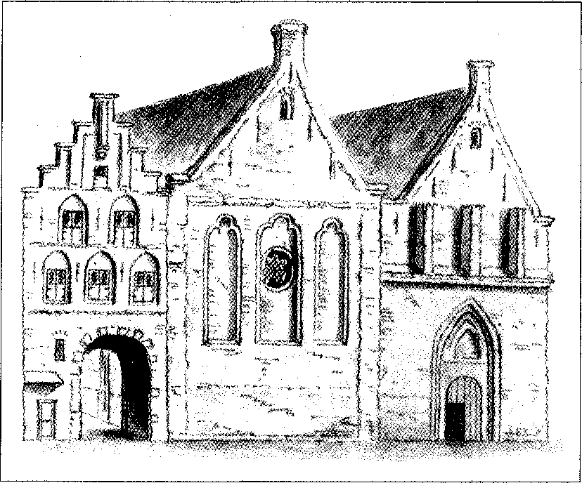
Bij de komst van lector Hendrik van Zutphen naar Dordrecht had het klooster al een lange geschiedenis achter de rug. Toch is er van deze geschiedenis weinig bekend. Naast enkele fragmentarische gegevens en een beschrijving van meest latere lotgevallen van kerk en klooster is er niets compleets voorhanden waardoor we enig zicht krijgen op de wederwaardigheden van de Augustijnen in Dordrecht.8 Dat er zo goed als niets terug te vinden is - het Dordtse gemeentearchief bewaart slechts een paar documenten uit de veertiende en vijftiende eeuw - komt vooral vanwege het feit dat de Augustijnen in 1572, toen de stad overging tot de Reformatie, werden verbannen en kerk en klooster in beslag werden genomen. Als zij al iets met hun vertrek naar de Zuidelijke Nederlanden hebben kunnen meenemen, is dat in de loop der eeuwen, zeker ten tijde van de Franse Revolutie, verdwenen.'
Volgens een helaas verloren handschrift van Herman Oem van Wijngaarden uit de zestiende eeuw, moet het klooster gesticht zijn in 1275. Van dit klooster zou een ver familielid van hem, Goidscalck Oem, één der eerste priors zijn geweest. Deze zou in 1293 de eerste steen hebben gelegd voor de kloosterkerk.1°
Uit de weinig bekende gegevens over het Dordtse kloosterleven valt wel op te maken dat er vooral in de jaren zeventig van de vijftiende eeuw veel onrust heerste in het klooster. Deze onrust was in 1475 zo groot dat her-
15
Augustijnenkerk te Dordrecht
tog Karel de Stoute voorstelde het klooster op te heffen of te doen overgaan tot de Observantencongregatie van Saksen. Waarschijnlijk is het bij een berisping gebleven, want het zou nog tot 1516 duren alvorens het klooster zich op aandringen van Karel V en de Dordtse magistraat aansloot bij de Congregatie van Saksen. Door de vicaris-generaal Johann von Staupitz werd Hendrik van Zutphen nu aangesteld als prior.
Naar aanleiding van de overgang van het Dordtse klooster tot de Observanten moeten er problemen zijn gerezen. Lag de schuld bij de nieuwe prior Hendrik van Zutphen? Deze schijnt nogal voortvarend te werk zijn gegaan. Dat een deel van de kloosterlingen het daarmee niet eens was laat zich begrijpen. Zelfs de prior van Enkhuizen, Johannes van Mechelen, we komen zijn naam straks nog tegen, schreef over de aanpak van Hendrik een brief naar de Augustijner monnik Johannes Vogt in Maagdenburg. Deze stelde op zijn beurt de districtvicaris Maarten Luther hiervan in kennis. Luther was op dat moment tevens plaatsvervanger van de vicaris-generaal Von Staupitz, die ondermeer een reis door de Nederlanden maakte. Ook Luther keurde de al te grote ijver van Van Zutphen af en was deze ontwikkeling niet gunstig gezind." Over de komst van vicaris-generaal Von Staupitz om orde op zaken te stellen is niets bekend, hoewel deze zich niet ver van Dordrecht, namelijk te Antwerpen, bevond. Wel kwam magister Johannes Spangenberg vanuit Keulen naar Dordrecht (misschien omdat hij Hendrik van Zutphen goed kende als voormalig subprior van het Keulse klooster?) en werd hier met vreugde begroet.72 Hierna keerde de rust weer in het klooster. Ook Luther sprak hierover zijn blijdschap uit.
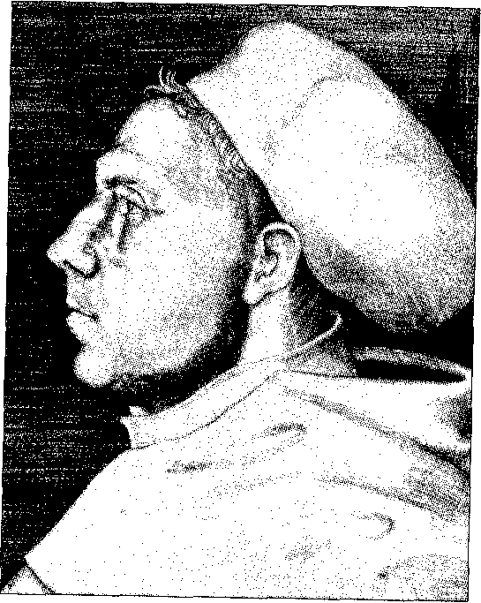
16 Voor we verder gaan met de geschiedenis van Van Zutphens periode in Dordrecht moet eerst een vraag beantwoord worden. De kerkhistoricus Schotel vermeldt ons in zijn studie Kerkelijk Dordrecht (1841) namelijk dat Hendrik als vriend en medestudent van Luther naar Dordrecht kwam. Kenden Luther en Hendrik elkaar toen laatstgenoemde in 1516 prior werd in Dordrecht? Waarschijnlijk niet.
Ten eerste was Hendrik één van de ruim duizend studenten aan de universiteit en ten tweede kwam Luther pas enkele maanden na Van Zutphen als nog onbekend hoogleraar naar Wittenberg, om na enige maanden al weer terug te keren naar Erfurt. Daar ging hij als sententiaris dogmatiek doceren in het zogenaamde 'studium generale' van de Augustijner Orde. Van november 1510 tot april 1511 bezocht Luther, samen met Johannes van Mechelen, de stad Rome in opdracht van Von Staupitz. De aanleiding voor deze reis waren problemen binnen de Orde met betrekking tot de strenge kloosterregels. Op 19 oktober 1512 promoveerde Luther tot doctor in de theologie, waarna hij Von Staupitz in Wittenberg opvolgde als theologisch hoogleraar. Aangezien Hendrik van Zutphen de theologiestudie pas na zijn prioraat in Dordrecht ging volgen, kende hij Luther zéker niet als 'zijn' hoogleraar.
Een duidelijker bewijs dat ze elkaar niet echt kenden, wordt geleverd door een brief van Luther. Toen in 1516 de bovengenoemde problemen ontstonden in het Dordtse klooster, schreef Luther namelijk: Prior daar is lector Hendrik van Zutphen, die, zoals ze zeggen, bij ons moet hebben gestudeerd j...].'3 Luther moet dus eerst, voor hij deze brief schreef, hebben nagevraagd wie Hendrik van Zutphen was!
In 1518 ontstonden er weer moeilijkheden in Dordrecht. In een brief van 8 maart 1518 beklaagde het stadsbestuur zich over het gedrag van vier monniken bij Willem van Alkmaar, meester-provinciaal in Keulen. Deze had, als plaatsvervanger van de Utrechtse bisschop, een visitatiebezoek gebracht aan Dordrecht. In deze brief schreef het stadsbestuur dat enige broeders van zijn convent, Pieter Ferrewaerde, Cornelis van Reymerswael, Gerrijt de Man, en hueren Discipel Symon van Mechelen, in den Biechte de Gemeente van Dordrecht wijs maeckt niet alleen tegen die waerachtigheyt, maer ook tegen 't gemeen welvaren van de Stadt. Verzoekende derhalven die te willen doen vertrekken, en daer voor te doen hebben Priesters en Biechtvaders van verstande, die de Gemeente mochten leeren den rechten weg der waerheyd, in Biechten en daer buyten [...].10.
17
Hoogleraar dr. Maarten Luther
Omdat Willem van Alkmaar een ontwijkend antwoord gaf, 15 nam, volgens Schotel, de stadsregering, mede op advies van burgemeester Pieter van der Mijle en van de stadspensionaris Floris Oem van Wijngaarden, dat men den brant in 't beginsel most slissen, zelf een besluit en werden de vier monniken met hun prior! uit de stad verbannen en weken zij uit naar Antwerpen. Hier werd Van Zutphen prior, werd gevangen genomen, maar wist te ontvluchten naar Denemarken en werd niet lang daarna als ketter verbrand. t6 Laat Schotel Hendrik van Zutphen naar Antwerpen en zelfs naar Denemarken! vluchten zonder te vermelden dat deze eerst in Wittenberg theologie is gaan studeren van 1519/20-1522, een andere auteur, Penningnieuwland," laat Hendrik een jaar later weer terugkeren in Dordrecht: - Hendrik van Zutphen werd in december 1518 uit zijn ambt ontslagen doch een jaar later weer in ere hersteld -.
Na onderzoek bleek dat deze tekst letterlijk was overgenomen uit het Nieuw Nederlandsch Biografisch Woordenboek: - wel uit ambt ontslagen 6 december 1518, maar jaar later in ere hersteld. Door een foute interpretatie van het gelezene werd de naam van Floris Oem van Wijngaarden echter verwisseld met die van Hendrik van Zutphen!
Wat was er namelijk gebeurd? Door een tragische samenloop van omstandigheden was de 'ijverige' Floris Oem van Wijngaarden op 6 december 1518 zelf uit de stad verbannen in opdracht van Karel V omdat hij had gehandeld tegen Recht, en onze Authoriteyt, tot schande van onze Onderdanen [..]
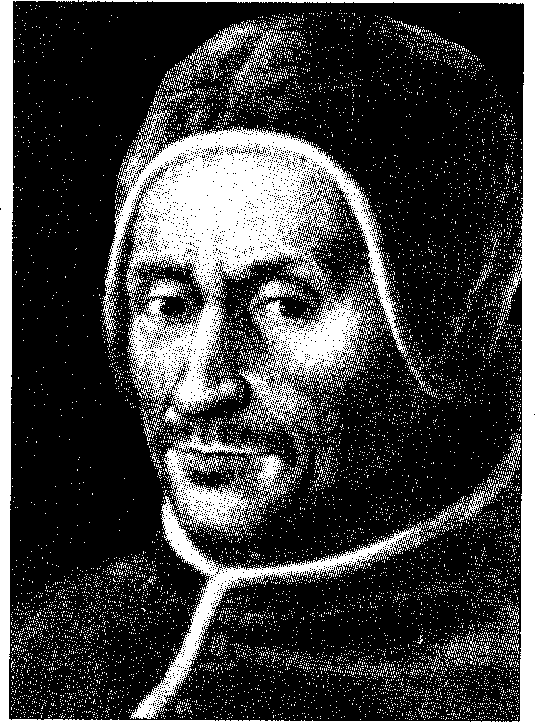
18 Op voorspraak van zijn vriend Adriaan Florisz. - de latere paus Adriaan VI - keerde hij waarschijnlijk eind 1519/begin 1520 terug in Dordrecht en werd in ere hersteld.18 Welke brand men in 't beginsel most slissen is uit deze correspondentie niet op te maken, woorden als heresie ( ketterij) en lutherije komen in de brieven niet voor.
Waren de vier met namen genoemde monniken, die in 1518 voor onrust zorgden, eigenlijk wel Augustijnen? Het antwoord hierop moet ontkennend zijn. Uit onderzoek is namelijk gebleken dat Willem van Alkmaar in 1517 benoemd was tot eerste provinciaal van de Minderbroeders-observanten van de provincie Keulen, waartoe ook het Dordtse Minderbroedersklooster behoorde. Dit klooster was in 1502 gereformeerd in opdracht van Filips de Schone volgens een door hem geschreven brief van 6 juli 1502: ...omme te reformeren dat convent van die Minrebroeders binnen onser voorsz. Stede van Dordrecht.79 Ook de stadshistoricus Van Dalen had al eerder opgemerkt dat Schotel niet had gelet op het opschrift van de brieven: 'Gescreven by der stede vau Dordrecht aan den Meester Provinciaal van Coelen van den broeders van Sinte Franciscus' (de Minderbroeders)!2° Daarom komt ook de naam van Van Zutphen, wat anders toch voor de hand zou liggen, in dit schrijven niet voor! Ondanks alle voornoemde onrust vond het werk van de Dordtse kloosterlingen gewoon doorgang, zoals het brevier bidden, de getijden bijwonen, de mis lezen en bedienen, de prediking, de biecht afnemen en deelname aan de jaarlijks terugkerende processies, zoals de processie van het heilig Houten van het heilig Sacrament. Ook vonden regelmatig verplichte omgangen plaats, bijvoorbeeld in 1516 ter gelegenheid van het verbond tussen Maximiliaan I, Frans I en Karel V, de zgn. Triple-Alliantie, en in 1518 in verband met een overwinning op de Turken. Hieraan zullen ook zeker de Augustijner monniken hebben deelgenomen, want nergens lezen we van strafmaatregelen tegen het niet deelnemen aan deze verplichte processies.
Toch werden vooral de Augustijner kloosters van de Congregatie van Saksen verdacht van ketterij - en zelfs broeinesten genoemd - omdat Luther (vooral na 31 oktober 1517: het bekend maken van zijn 95 stellingen) steeds meer kritiek begon te leveren op de toestand van de kerk, daar hij alles toetste aan de Heilige Schrift. De vrucht van het Schriftonderzoek begon zich te openbaren. Wat eerst een reformatie van de kloosterregels was, werd geleidelijk een aan de Schrift getoetste Reformatie van de kerk, in de volksmond de 'nye leer' genoemd.
19
De Nederlandse paus Adriaan VI
Begin 1519 dacht Luther nog dat de aflaat niet volstrekt te verwerpen was, zoals hij schreef aan zijn vriend Herman Tulich.21 Ook was het niet zijn bedoeling geweest de paus aan te vallen. In een brief aan paus Leo X staat namelijk te lezen: Ik betuig voor God en al Zijn schepselen dat ik nimmer van plan ben geweest, nog op het ogenblik van zins ben, de Roomse kerk en de macht van Uw heiligheid op enige wijze aan te tasten [...]. 22 Maar na het twistgesprek in juli 1519 te Leipzig met dr. Johann Eck ontdekte Luther duidelijk de Schrift als 'enige Autoriteit.' Niet meer de aflaat met haar uitwassen vormden nu het voornaamste geschilpunt, maar de grondslagen van Rome's leer en haar organisatie, getoetst aan de Heilige Schrift als de enige norm voor het geloof.
Het stadsbestuur heeft er volgens Schotel alles aan gedaan de Lutherse invloeden te verhinderen, want in 1519 trok de Dominicaan Vincent Dircksz. van Beverwijck namelijk fel van leer tegen Luthers visie op de aflaat.23 Dat zijn heftig optreden door de Dordtse bevolking niet werd geaccepteerd valt op te maken uit een brief van Erasmus die hij eind 1519 schreef aan de Leuvense rector en inquisiteur Godesschalk Rosemond: Vincentius verwijt mij het Hollandse oproer, omdat hij bij die gelegenheid na de zeer dwaze opruiing bijna zou zijn gestenigd door het volk, ofschoon ik aan geen enkele Hollander noch ten goede geschreven heb over Luther, noch ten kwade. We zien hier dat Van Beverwijck ook Erasmus de schuld gaf van het Dordtse oproer. Erasmus nam deze beschuldiging niet in dank af en schreef begin 1520 aan Vincent van Beverwijck: Je zou eens moeten ophouden met die brutale tong van jou jezelf bespottelijk te maken en meer dan mij en de zielen der eenvoudigen met het vergif van het kwaad te besmetten, iets dat je later niet meer kunt wegnemen. [...] toen je schreeuwde dat ze zouden bevestigen dat dit ook aan mij en mijn brieven verweten moest worden, hoewel mij in Dordrecht niemand van de stervelingen bekend is, ja zelfs daar ik over Luther aan niemand van de Hollanders toen heb geschreven, noch ten goede, noch ten kwade. Door wie de Dordtse bevolking was 'opgeruid', zoals Erasmus in bovengenoemde brief schreef, was helaas niet te achterhalen.
Vanaf 1520 begon de 'nye leer', door uitgave van de reformatorische geschriften van Luther over o.a. De goede werken en De vrijheid van de christen, zich te verspreiden over Europa. Maar dan heeft Hendrik van Zutphen Dordrecht al verlaten.
Wel is er nog een schrijven van Luther aan Von Staupitz van 3 oktober 1519, waarin hij deze meedeelt dat hij een brief heeft ontvangen van twee
20
priors uit de Nederlanden, Jacobus en Henricus, die graag een onderhoud met hem zouden willen hebben, omdat ze zich bij hem (Luther) beklaagden, weinig steun te ondervinden van hun vicaris (Johannes van Mechelen) en daarom de hoop opgaven goede vorderingen te maken.24
Als het in deze brief om Hendrik vau Zutphen en Jacobus Probst, prior in Antwerpen, gaat, is het niet duidelijk om welke steun het gaat en welke vorderingen zij hoopten te maken. We kunnen hier alleen maar naar gissen. Zou het gaan om een Lutherse reformatie dan zou deze volgens bovengenoemde brief, zeker wat Dordrecht betreft, weinig vorderingen maken omdat er zo goed als geen steun werd ondervonden van vicaris Johannes van Mechelen. De reeds enkele malen genoemde Van Mechelen zal dan juist één van de tegenstanders zijn geweest. Van Mechelen, in 1511 afgestudeerd in Wittenberg als doctor in de godgeleerdheid, was een groot voorstander van de kloosterreformatie, maar waarschijnlijk niet van een reformatie in Lutherse zin. Als prior te Enkhuizen stichtte hij in 1513 zelfs onrechtmatig een Augustijner Observantenklooster in Antwerpen. Omdat de Antwerpse overheid deze stichting echter gunstig gezind was, werd, na betuigd leedwezen over het gebeurde, de stichting van het klooster op 12 september 1513 bekrachtigd door paus Leo X. De eerste kloosterbewoners waren monniken uit Enkhuizen met als prior Johannes van Mechelen!' Vanwege zijn benoeming tot vicaris werd hij in de eerste helft van 1519 opgevolgd door Jacob Probst. Deze had juist zijn studie in Wittenberg afgerond en was een vurig bestrijder van de aflaat. Hij legde er vooral de nadruk op dat de zonden alleen vergeven konden worden door Christus. Ook weerlegde hij de onwaarheden waarvan Luther beschuldigd werd. Als hij preekte stroomde het volk toe met zo'n grote toeloop, dat de kerk de menigte niet kon bevatten en er galerijen moesten worden getimmerd om plaats te maken.26 Gezien het voorgaande had Jacob Probst dus geen reden de hoop op te geven om goede vorderingen te maken. Antwerpen werd zelfs het Wittenberg van de Nederlanden genoemd.
In bovengenoemde brief van Henricus en Jacobus werd ook gesproken over het sturen van broeders (fratres) naar Wittenberg ten einde er het onderwijs van Luther en Melanchton te genieten. Ook stelde Henricus zich voor zelf eerlang naar Wittenberg te gaan. Waarschijnlijk ook met het verlangen theologie te gaan studeren bij Luther. Deze gissiug ligt voor de hand, daar we Van Zutphen niet lang na het schrijven van deze brief terugzien in Wittenberg als theologisch student.
21
Augustijner klooster Dordrecht in de zestiende eeuw (tekening A. van Engelenhoven)
Na het vertrek van Hendrik van Zutphen uit Dordrecht werd, volgens een door Balen overgeleverde lijst, Johannes van Mechelen prior van het Dordtse klooster! Op aandringen van landvoogdes Margaretha van Oostenrijk werd tijdens een vergadering in maart 1522 te Dordrecht besloten de band met de Congregatie van Saksen te verbreken. Met zeven kloosters werd een eigen vicariaat der Nederlanden gevormd, waarvan de Dordtse prior magister Johannes van Mecheleu vicaris werd.27
Samenvattend kunnen we stellen dat het opmerkelijk is dat in geen enkele (Dordtse) geschiedschrijving vèèr Schotel melding wordt gemaakt van die allergewigtigste hervorming der Augustijner orde, waardoor èn de hervorming van Luther èn die te Antwerpen in zoo eigenaardig en helder licht verschijnt.28 Zou Hendrik van Zutphen in Dordrecht net zo veel invloed hebben gehad als later in Antwerpen en Bremen en de zuivere reformatorische leer al hebben verkondigd dan zou dat zeker juist door de oudere schrijvers zijn beschreven. Ook in zijn brieven aan Luther (met uitzondering van de brief van 3 oktober 1519) en andere tijdgenoten spreekt Hendrik van Zutphen met geen woord over zijn Dordtse periode. Wanneer er tijdens zijn priorschap een reformatie in Dordrecht plaats gehad zou hebben, zou het onbegrijpelijk zijn, dat de naam van Hendrik van Zutphen niet genoemd zou zijn.
Uit alles blijkt dat Schotel in zijn schrijversdrift meer zijn fantasie heeft laten spreken dan recht te doen aan de juiste gang van zaken met betrekking tot deze periode in de Dordtse geschiedenis en Hendrik van Zutphen een plaats toeschrijft die hem (nog) niet toekomt. Helaas is zijn mening door vrijwel alle latere auteurs zonder kritiek overgenomen en wordt Hendrik van Zutphen beschouwd als de man die de grondslag heeft gelegd voor de protestantse reformatie van Dordrecht. Pas na zijn Dordtse periode zal de vrucht van zijn theologiestudie openbaar komen in Antwerpen en Bremen.
In Dordrecht heeft de Lutherse leer zo goed als geen invloed gehad. Het was vooral de doopsgezinde richting, die in die jaren meer op de voorgrond trad. In 1572 ging de stad over tot het Calvinisme en was de Augustijnenkerk de eerste kerk van Dordrecht waarin de 'nye leer werd verkondigd.29
23
22
3. THEOLOGIESTUDIE IN WITTENBERG
De stad Wittenberg
Waarschijnlijk heeft Hendrik van Zutphen, zoals we eerder zagen, zijn priorschap neergelegd vanwege het verlangen theologie te gaan studeren bij Luther. In 1520 zien we hem dan ook weer terug in Wittenberg, nu als theologiestudent. Hoewel hier uiterlijk nog de kloostergebruiken en orderegels in alle strengheid golden, was er innerlijk al veel veranderd, vooral onder invloed van Luthers prediking en zijn pas verschenen boekje over 'De vrijheid van de christen'.
10 december 1520 verbrandde Luther zelfs de banbul van paus Leo X, omdat naar zijn mening niet hij, maar Christus en Zijn evangelie werden vervloekt.
Voor de studenten hield Luther zijn lezingen, terwijl de jonge Melanchton in 1520 en 1521 zijn beroemde bijbellezingen hield over de Romeinen- brief. Ook gaf hij in 1521 zijn 'Loci Communes' uit, de eerste protestantse geloofsleer.
Na de wintercursus te hebben gevolgd bij Luther, verdedigde Hendrik van Zutphen op vrijdag 11 januari 1521 zijn thesen en behaalde hij op maandag 14 januari zijn Bijbels Baccalaureaat. Zijn promotor bij dit examen was dr. Petrus Lupinus.3°
Dit baccalaureaat was de laagste theologische rang aan de hogeschool en
,24
gaf recht om een semester lang bijbellezingen te verzorgen en daarna verder te gaan met de studie theologie.
De door Hendrik van Zutphen verdedigde stellingen tijdens dit examen zijn, door een gelukkige omstandigheid, behouden gebleven. Drie jaar later zond hij deze stellingen namelijk toe aan de aartsbisschop te Bremen waar ze altijd bewaard zijn gebleven.'
Hoewel in zijn stellingen de invloed van zijn leermeester Luther duidelijk merkbaar is, heeft, volgens Van Herwerden, ook Erasmus invloed op hem uitgeoefend, hoewel anderen dit weer ontkennen.32
De hoofdgedachte werd door hem uitgewerkt in vier thema's:
1. Over de natuur van de mens.
Hier geeft hij een tekening van de nameloze ellende van de gevallen mens. Deze heeft het levende Woord verlaten en is daardoor 'gestorven' d.w.z. hij is beroofd van de levendmakende Geest van God. Aristoteles en zijn volgelingen noemen deze toestand 'leven' en trekken de mens daarmee dieper in het verderf.
2. Over de wet.
God heeft de gevallen mens Zijn wet gegeven om hem tot bewustzijn te brengen van zijn verloren toestand, en om een verlangen naar verlossing in hem te verwekken. De wet zelf is goed, maar bij de mens werkt hij toorn en boosheid, evenals de zon de walgelijke stank van een lijk verwekt. Geldt dit voor de goddelijke wet, hoeveel te minder kunnen menselijke wetten goedheid bewerken.
3. Over het evangelie en het geloof.
Voor werkelijke redding van de gevallen mens heeft God wat 'Anders' gedaan, namelijk het 'Beloofde Zaad' laten verschijnen, waardoor alle schepselen vernieuwd moeten worden. Deze was op aarde de wet onderdanig, maar tegelijk een 'Heere der wet'. In Hem, Jezus Christus, zijn alle beloften in vervulling gegaan.
Om tot dit heil te geraken is geloof nodig. Echter geen dood geloof zoals ook de duivelen bezitten, maar een door de Geest van Christus gewerkt en daarom levend geloof, waardoor men 'zoveel ontvangt als men met een gelovig hart aanneemt'.
Een andere weg tot het heil, bijvoorbeeld door onze goede werken, is niet mogelijk.
25
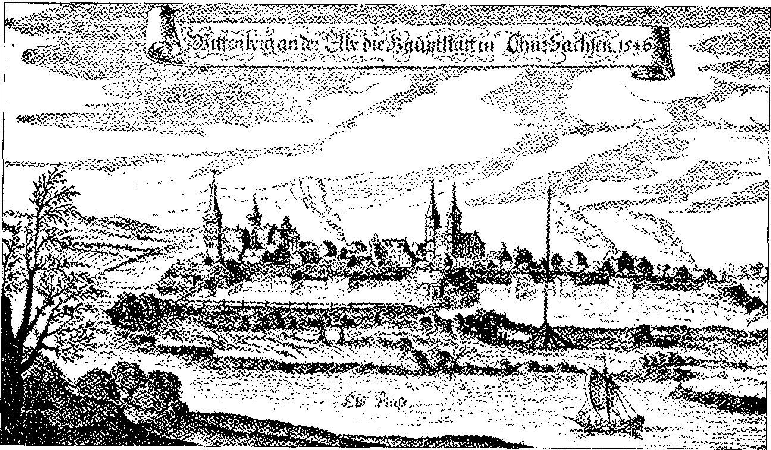
`n4iftaih rtanl .C21k: i~ 1 > > Cff it$1. jJ
•
4. Over de liefde.
Bij de verwerping van eigen verdiensten tot de zaligheid zou het kunnen lijken alsof de aandrang tot goede werken in ons gedood is. Echter, alleen het bewustzijn van het kindschap Gods beweegt ons tot goede werken. Een geloof zonder liefde is daarom bij een recht christen ondenkbaar. Maar even ondenkbaar is het dat zulk een christen genoeg zou hebben aan een rechtschapenheid (habitus) volgens Aristoteles. Hiertoe wordt de gelovige christen door de Geest geleid en onderricht, omdat hij vrij is van de wet. 33
Op 2 april 1521, ongeveer drie maanden nadat Hendrik van Zutphen zijn bijbels baccalaureaat behaald had, vertrok Luther naar Worms. Dat hij daarna bijna een jaar lang op 'de Wartburg' door zou brengen kon toen niemand vermoeden. Voor de studenten was dit zeker een groot gemis. In één van zijn eerste brieven vanuit 'de Wartburg' vroeg Luther, ook 'onze Henricus Zutphaniensis' te groeten.34
In het voorjaar van 1521 kwam Hendrik's vriend Jacob Probst (Praepositus), prior in Antwerpen, naar Wittenberg om zijn studie theologie, met toestemming van het klooster, voort te zetten. Probst, die persoonlijk bevriend was met Luther, ontving eveneens een brief vanuit 'de Wartburg.' Op 11 oktober 1521 sloot Hendrik van Zutphen weer een deel van zijn studie af, nu bij prof. Andreas Karlstadt. Na een dispuut onder voorzitterschap van prof. Feldkirch werd hij bevorderd tot Baccalaureus pro Sententiis of Sententiaris.35 Naar middeleeuwse academische gewoonte had Hendrik van Zutphen nu het recht, het leerboek van de oude scholastiek, Sententiarium van Petrus Lombardus (gest. 1164), te lezen. Dit werk bevatte dè dogmatiek van de roomskatholieke middeleeuwen. Het lezen van dit boek was in Wittenberg nu meer formeel, dan dat het echt van wezenlijke waarde was.
Enkele maanden later behaalde hij zijn licentiaat. In een akte zonder datum staat te lezen dat onder Johannes Dölsch, doctor in de theologie, broeder Hendrik van Zutphen, Baccalaureus pro Sententies, op de zesde dag, in het eerste uur, over de volgende stellingen disputeerde." Bij dit dispuut werd er gehandeld over het hogepriesterschap van Christus.
- 'Onder de wet', in de tijd van het oude verbond, waren er hogere en lagere priesters, welke voor het volk gaven en offers brengen moesten, maar 'onder het evangelie' is er alleen een enige hogepriester, Christus. Deze heeft een eeuwigdurend offer gebracht, door namelijk Zichzelf te offeren.
,26 Andere offers en priesters zijn hierdoor overbodig geworden. In algemene zin kan men ieder christen een priester noemen in zoverre hij namelijk 'in zijn vlees vervult de overblijfselen der verdrukkingen van Christus' - Col.1.24 -. Maar het is een grote vergissing als men meent dat Christus 'Zijn maaltijd' als een nieuw offer en daartoe een nieuw priesterschap heeft ingezet. Deze maaltijd is niet anders dan 'een teken van geloof en liefde', waardoor het geloof bevestigd en tot nieuwe liefde ontstoken wordt. Hoewel de hele gemeente er bij betrokken is, zal deze maaltijd door de 'diakenen' bediend worden, terwijl de 'bisschop' zorg draagt voor de woordverkondiging.37 Hendrik van Zutphen pakte met deze stellingen de roomse leer over het priesterschap en het misoffer bij de wortels aan. Ofschoon de kerk leeft onder het nieuwe verbond, zag Hendrik in deze leer het in ere herstellen van het offer en het priesterschap onder het Oude Testament en daardoor de leer van de apostelen terzijde geschoven. Hij grondde zich vooral op de brief aan de Hebreeën, die met zo grote nadruk spreekt over het enige offer en het priesterschap van Christus en de vervulling van de oudtestamentische belofte. Hendrik van Zutphen zag het Avondmaal als 'een teken van geloof en liefde', uitgedeeld door de diakenen en niet door de bisschop, volgens Handelingen 6:2-4. Hij stemt hierin overeen met zijn leermeester prof. Karlstadt, die eveneens meer voelde voor deze visie op het Avondmaal. Toch zal Hendrik, die ondertussen 33 jaar oud was, deze leer ook zelf doordacht hebben.38
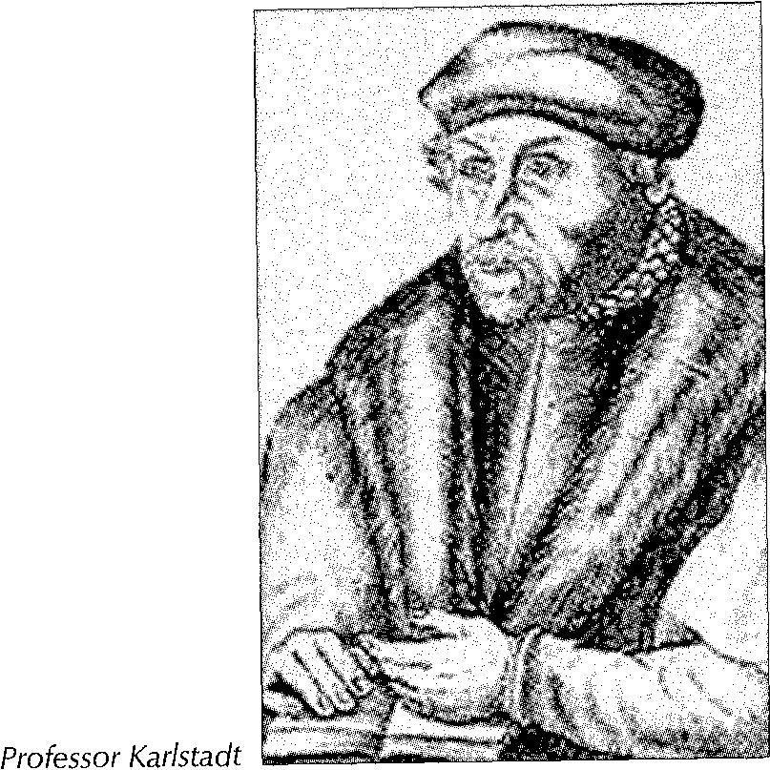
27
Het zou interessant zijn om na te gaan wat de invloed is geweest van de Avondmaalsbrief van Cornelis Hoen uit Den Haag. Zijn vriend Hinne Rode kwam in het vroege voorjaar van 1521 naar Wittenberg met deze Avondmaalsbrief. Er zijn geen bronnen bewaard gebleven waarin Luther of Karlstadt Hoen en zijn brief met zoveel woorden noemen. Maar er zijn wel teksten waarin Karlstadt ze met instemming citeert.39 Ook voor Hendrik was de opvatting dat het Avondmaal een teken van geloof en liefde was, geen theorie, maar een wezenlijk element tegenover de opvatting van Rome over het misoffer.
Tijdens Luthers verblijf op 'de Wartburg' ontstonden er moeilijkheden in Wittenberg, waarbij vooral prof. Karlstadt een grote rol speelde. Of ook Hendrik van Zutphen erbij betrokken is geweest is niet duidelijk. Iu eerste instantie ging het om het celibaat. Karlstadt wilde dit voor de moriniken opgeheven zien. Luther was het hiermee niet eens, omdat hij meende dat de kloostergelofte, als vrijwillige gelofte aan God, gehouden moest worden. De spanningen namen toe toen avondmaalskwesties de stad in beroering brachten. Dit ging zover dat Luther het op 19 januari 1522 nodig vond een trouwe vermaning aan alle christenen om zich te wachten voor oproer en opstand te schrijven. Veel hielp dit niet, want in het Augustijner klooster begon men de beelden weg te halen en te verbranden. Biechten en vasten werden afgeschaft en kinderen van 10 en 11 jaar namen deel aan het Avondmaal. Ook kwamen geestdrijvers de stad binnen. In deze verwarring was Luthers leiding onmisbaar.
Op 6 maart 1522 keerde hij dan ook in Wittenberg terug. Na acht dagen - van 9 tot 16 maart 1522 - gelukte het hem door krachtige prediking de rust te herstellen.
chelende Petrus. Met de privaatmis heeft men vooral de door Christus zelf ingezette bediening van brood en wijn verbroken.' Hij eindigde met de bede, dat 'om de liefde van Christus, broeder Martinus teruggekeerd zal zijn, voordat iets voor of tegen ons besloten wordt.40
Begin 1522 werd te Wittenberg een vergadering belegd van het kapittel der Augustijnen van Thuringen en Meissen. Op deze vergadering besloot men de kloosters, voor wie ze verlaten wilden, open te zetten, het kloostergebruik, voor wie verkoos te blijven, schoon met matiging te behouden, het bedelen en de privaatmissen af te schaffen en de onderdanigheid in de kloosters alleen te beoefenen uit liefde tot de Oversten en om ergernis te voorkomen. Waarschijnlijk heeft Hendrik van Zutphen deze vergadering bijgewoond en verliet hij in de maand juni Wittenberg." Hij kon terugzien op een zeer leerrijke periode. Melanchthon roemde zijn grote geestelijke kennis, zijn ijver, zijn liefde tot Christus en zijn voorbeeldige levenswandel. Het is niet bekend wat voor doel de ijverige monnik voor ogen stond. Maar dat hij, nu het volle licht van de evangelische waarheid voor hem was opgegaan, de kerk wilde dienen, kan men wel aannemen. Wendeslaus Link schreef namelijk in 1525: Dann als er nach dem capitel, so wir zu Grimm (Grimma) im 1522. Jare in Pfingsten hielten, da er (Hendrik) auch die Disputation hielt, gen Wittenberg kam, und alda erfur, wie die Augustiner Breder zu Handtwerp (Antwerpen) vil verfolgunge duldeten dese evangelii halben mitsampt andern frommen christen, da hatte sein geist nit ruwe, machet sich auff und zog hinab, die betrubten verlassenen christen zu trösten.42
Tijdens deze onrust schreef Hendrik van Zutphen zijn Thesen tegen de privaatmis - Positiones contra missam privatam. Waarschijnlijk heeft hij deze thesen geschreven in opdracht van zijn kloosterbroeders die, gezien alle beroeringen, meer duidelijkheid wilden hebben over het wezen van het Avondmaal.
Hij schreef onder meer: Door de invoering van de privaatmis is de christelijke godsdienst geruïneerd, de uiterlijke ceremonie op de voorgrond getreden en het Woord verloren gegaan [...] Bij de privaatmis wordt aan de gemeente het Avondmaal onthouden, terwijl het juist tot de gemeenschap der gelovigen dienen moet. Daarom is het nodig hiertegen op te treden, zoals Jezus optrad tegen het misbruik in de tempel en Paulus tegen de hui-
28
29
4. NAAR ANTWERPEN
In de Nederlanden zag het er in 1521 bedenkelijk uit met het evangelie. Het verlangen van de bevolking naar de verkondiging van de 'nye leer' werd onderdrukt door de regering.
Het edict van Worms van 8 mei 1521, waarin de leer van Luther was veroordeeld, werd in de Nederlanden nog verscherpt. In Brussel werd een inquisitietribunaal opgericht met aan het hoofd raadsheer Francois van der Hulst en de carmelieter monnik Nicolaas van Egmond. In samenwerking met landvoogdes Margaretha van Oostenrijk, die haar neef Karel V in de Nederlanden vertegenwoordigde, zagen ze streng toe op het handhaven van de roomse leer.
Vooral in de bloeiende handelsstad Antwerpen, met zijn vele, ook in de stad wonende, duitse kooplieden, werd de evangelische beweging nauwlettend in de gaten gehouden. Antwerpen werd zelfs het Wittenberg van de Nederlanden genoemd.43 Op 13 juli 1521 werden de geschriften van Luther in het openbaar verbrand. Rector Nicolaas van 's-Hertogenbosch werd, als lutheraan, gevangen genomen en naar Brussel gevoerd om de bevolking schrik aan te jagen. Op 5 december 1521 werd ook de prior van het Augustijner klooster Jacob Probst gevangen genomen vanwege zijn vrijmoedige prediking. Erasmus, die hem had gehoord, schreef aan Luther: Er is te Antwerpen een prior van het Augustijner klooster, een zuiver christelijk man, die u ten hoogste bemint, eertijds uw leerling zoals hij zegt. Deze is onder allen nagenoeg de énige, die Christus predikt [...].44
30 Op 9 februari 1522 herriep hij echter uit angst voor de brandstapel en werd hij, met de tekst van zijn herroepingsakte meegezonden, overgeplaatst naar het Augustijner klooster te leper. Dit klooster behoorde niet tot de Congregatie van Saksen. Vol berouw over zijn herroeping begon hij echter weer, zoals hij later schreef, het Woord Gods te prediken aan het Christenvolk, dat zo gansch dorstig en begerig was om het te horen. En ik maakte geheel geen melding van menselijke instellingen noch van de macht van de paus. Maar dit zei ik: 'Christus is onze ware bisschop. Tot Hèm moeten wij gaan met volkomen vrijmoedigheid; want Hij weet medelijden met ons te hebben, gelijk Hij ook zelf veel geleden heeft. Vanwege zijn vrijmoedige prediking werd hij voor de tweede maal gevangen genomen. Nu schroomde hij de brandstapel niet, maar sprak tot zijn rechters: Mijn lichaam is in uw macht. Dat lichaam kunt gij doden, maar de ziel te doden vermag gij niet. Ik ben bereid al het kwaad te lijden, dat gij over mij besloten hebt. Op aandrang van vrienden en met behulp van een ordebroeder wist hij echter uit zijn gevangenis te ontvluchten naar Wittenberg 45 Luther schreef aan Spalatinus: Ik zend u hierbij wat uit de Nederlanden is meegebracht door Jacobus, de prior uit Antwerpen, die door een wonder Gods bevrijd is en nu bij ons vertoeft.46
In het voorjaar van 1522 vond opnieuw een verbranding plaats van Luthers werken. Nu werd de stadssecretaris Cornelis Graphëus gevangen genomen. De monniken van het Augustijner klooster werden voor een geloofsonderzoek naar Vilvoorde overgebracht, waarna ze in de OnzeLieve-Vrouwekerk van Antwerpen van hun ketterijen werden gezuiverd. Drie van hen, Hendrik Voes, Johan van Essen en Lambert van Thorn, weigerden te herroepen. Ze werden overgebracht naar Brussel, waar de eerste twee op 1 juli 1523 op de brandstapel terecht kwamen. Lambert van Thorn werd waarschijnlijk in de gevangenis om het leven gebracht.
In deze treurige toestand kwam Hendrik van Zutphen in de zomer van 1522 in Antwerpen aan. Of hij hier als prior de plaats van de gevluchte Probst innam is niet duidelijk. Wel nam hij, wat de prediking van de nieuwe leer betreft, de leiding. Juist in deze tijd bezocht ook een aflaatprediker de rijke handelsstad. Vanwege de felle prediking van Hendrik tegen de aflaat en zijn vrijmoedige verkondiging van het Evangelie, zowel in de kerk als op straat, ontstond grote onrust bij het stadsbestuur. Zij lieten de zaak echter over aan Margaretha, die met een legermacht naar Antwerpen kwam. De bevolking, voor het grootste deel op de hand van Van Zutphen, kon de straf afkopen door een grote geldsom, maar weigerde dit, zoals
31
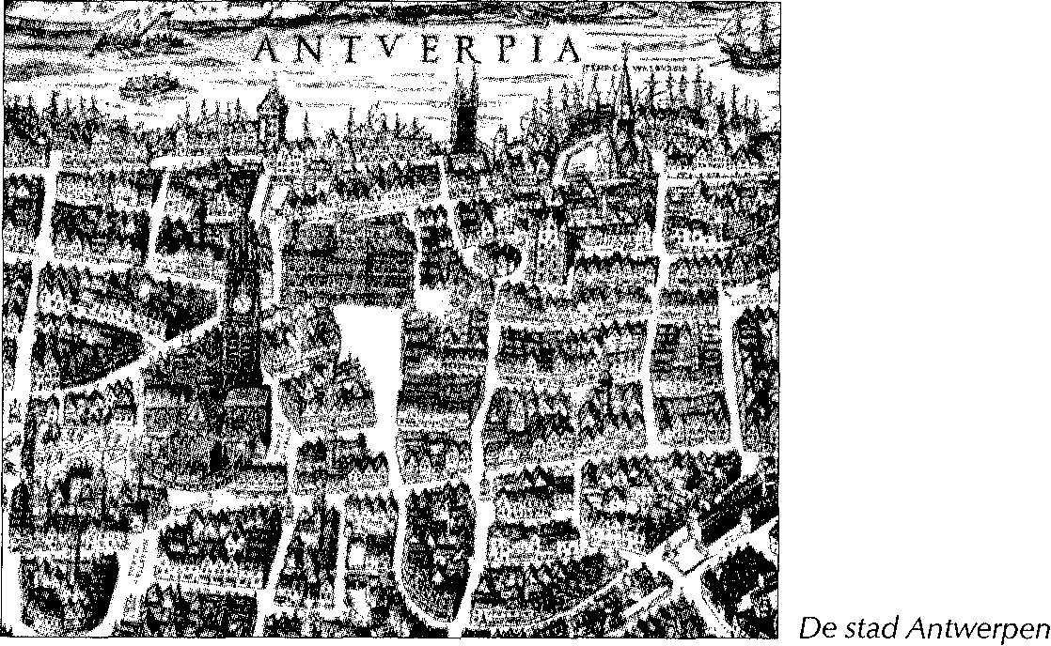
ANTV R.1:'IA , r.
•
4R 1A› '..! De stad Antwerpen
blijkt uit een brief die Hendrik op 29 november 1522 aan Jacobus Praepositus schreef.47
Verraders en Dominicaner monniken klaagden nu Hendrik van Zutphen aan, waarop het klooster op 29 september 1522 werd ingenomen. Hendrik werd gevangen genomen en geboeid overgebracht naar de St.Michielsabdij. Als een lopend vuurtje ging zijn gevangenneming door de stad. 's Avonds verzamelde zich een volksmenigte, waaronder honderden vrouwen, bij de abdij en bevrijdden Hendrik van Zutphen uit zijn gevangenschap. Na drie dagen verborgen te zijn geweest, o.a. in het huis 'Aertmaes', zoals hij zelf schreef, besloot hij via Holland en Westfalen naar Wittenberg te vluchten.48
Het eerst trok hij naar het Augustijner Observantenklooster te Enkhuizen. Toch was er verraad in het spel, want nauwelijks was hij uit Enkhuizen vertrokken of er kwam een brief van Margaretha aan het stadsbestuur en de prior, om Hendrik gebonden naar Amsterdam te zenden. Op dat moment bevond Van Zutphen zich echter in Amsterdam. Toen hij hiervan hoorde, schreef hij: Geloofd zij God, die mij niet in de handen van de goddelozen liet vallen.49
Hij besloot nu naar Zutphen te gaan, waar hij echter werd herkend door enkele Franciscaner monniken. In Zutphen was nog geen bevel van Margaretha ontvangen tot gevangenneming. Daarom werd hij na een verhoor en de belofte om zonder roeping niet te prediken vrijgelaten.'° Dat Hendrik hierbij Karel van Egmond, hertog van Gelre en graaf van Zutphen, door de vingers was geglipt, zal deze zeer hebben gepikeerd, daar hij de bestrijding van de ketterij als een eretaak en een persoonlijke verplichting beschouwde.51
Ondertussen had Margaretha in Antwerpen niet stilgezeten. Vrouwen en mannen die een leidende functie hadden gehad bij de bevrijding van Hendrik van Zutphen, werden gevangen genomen. 17 october 1522 werden de monniken van het Augustijner klooster gebonden naar Vilvoorde gebracht. Degenen die herriepen werden overgeplaatst naar Dordrecht en de anderen gevangen gezet in het huis van de begarden te Antwerpen. Het sacrament van het klooster werd in een plechtige optocht, in tegenwoordigheid van Margaretha, overgebracht naar de Onze-Lieve-Vrouwekerk.52 Hierna werd het klooster, na een bestaan van negen jaar, afgebroken. Toch was het voor stad en land, vanwege de evangelieverkondiging door Jacob Probst en Hendrik van Zutphen, van meer invloed geweest dan menig ouder klooster.
32
5. NAAR BREMEN 53
Vanuit Zutphen trok Hendrik oostwaarts om, naar eigen zeggen, naar Wittenberg te reizen. Waarschijnlijk heeft hij toen een bezoek gebracht aan het bevriende Augustijner klooster in Osnabruck. Als hij 13 december 1522 vanuit Bremen een brief schrijft aan zijn vriend Gerhard Hecker, de prior van dit klooster, verhaalt hij namelijk niets van de ontwikkelingen in Antwerpen. Wel schreef hij over zijn bevindingen in Bremen, waaruit opgemaakt mag worden dat Hecker toen al op de hoogte moet zijn geweest van de voorgeschiedenis.
Het is opmerkelijk dat Hendrik in plaats van naar het oosten, naar het noorden trok, naar de stad Bremen. Deze stad kende geen klooster van de Augustijner Orde. Wel had hij hier enkele bekenden vanuit de periode te Wittenberg en Antwerpen.
Zelf schreef hij dat hij naar Bremen was gekomen niets minder dan in de veronderstelling daarheen beroepen te zijn.54
Zijn komst naar deze stad is voor hem èn voor Bremen van beslissende betekenis geweest.
In die tijd behoorde Bremen nog niet tot de raad van rijkssteden, maar was kerkelijk en politiek de hoofdstad van het aartsbisdom Bremen. Als handelsstad en lid van de Hanze had Bremen een zelfstandige positie verworven en de macht van de geestelijken van het aartsbisdom weten in te perken.
De aartsbisschop Christoph von Braunsweig, benoemd in 1509, stond bekend om zijn onzedelijke levenswandel en strijdzucht. Hierin overtrof hij al zijn voorgangers. Zijn gehele bewind stond in het teken van strijd: tegen zijn eigen clerus, de geestelijken van zijn bisdom en de opkomende reformatie. Hoe moeten de welgezinde inwoners van Bremen onder deze omstandigheden verlangd hebben naar een reformatie.
Al sinds 1508 trokken studenten uit aanzienlijke Bremer families naar Wittenberg om daar te gaan studeren: Trupe, Hoyer, Esich. In Bremen was men daarom goed op de hoogte met de gang van zaken in Wittenberg en rond Luther. In feite hebben deze studenten en hun families de grond gelegd voor de werkzaamheden van Hendrik van Zutphen in Bremen. Waarschijnlijk kwam Hendrik kort voor 9 november 1522 in Bremen aan, waar hij op die datum zijn eerste preek hield. Hij zal toeu eerst de hem bekende broeders bezocht hebben, want door hun bemoeienissen werd
33
hij in de gelegenheid gesteld het evangelie te prediken. Deze broeders behoorden tot de parochie van de St. Ansgarkerk.
Deze kerk bezat een eigen kapittel waarover de domproost geen zeggenschap had. De parochianen konden hier zonder vrees een doortrekkend prediker laten optreden. Tot de parochianen van deze kerk behoorden o.a. raadsheer Heinrich Esich, Eberhart Speckhan, de schoonzoon van burgemeester Meimar von Borcken en vele andere aanzienlijken. Hendrik begeerde echter niet alleen toestemming van het kapittel, maar ook van het gemeentebestuur, om te mogen prediken.
De St Ansgarkerk voor het bombardement in 1944
De zondag voor St. Maarten, 9 november 1522, preekte Hendrik in de zuidelijke kapel van de kerk voor een kring van vrienden en belangstellenden. Deze preek maakte zo'n indruk dat hem gevraagd werd in Bremen te blijven. Hendrik wilde dit echter niet doen zonder toestemming van de ordeoverste Wenzelaus Link in Wittenberg. Hij schreef daarom een brief naar Luther met de vraag, dit met Link te regelen. Omdat Link afwezig was gaf Luther, als zijn plaatsvervanger, toestemming en bezegelde dit met het zegel van de Wittenberger prior. 13 december 1522 ontving Hendrik van Zutphen het bericht van toestemming.
Al spoedig was de kapel te klein om de grote schare belangstellenden te herbergen, zodat uitgeweken werd naar het schip van de kerk waar Hendrik nu dagelijks het Woord verkondigde. Over de inhoud van zijn prediking, zij het onder voorbehoud, zijn we uitvoerig ingelicht. De aarts-
bisschop stuurde namelijk dagelijks spionnen naar de St. Ansgarkerk, die hem schriftelijk verslag deden van het door Hendrik gesprokene. Wat de tegenstanders als bijzonder aanstootgevend ervoeren, werd getrouw doorgegeven.
Aan de aartsbisschop deelden zij o.a. het volgende mee:
- 'Met een beroep op de brieven van Petrus en Paulus verkondigt Hendrik dat alle geestelijken de overheid onderdanig moeten zijn. Niemand kan Jezus Heere noemen dan door de Heilige Geest. Het komt dus op een persoonlijke roeping aan. Bisschoppen zijn dieven, rovers, mensenmoordenaars, blinde leidslieden; de paus is de antichrist. Paus en keizer bederven door hun inzettingen de goddelijke wet en voeren de mensen naar de duisternis. De prelaten begraven het evangelie van Christus in de aarde. De goddelijke geboden zijn niet door vrees, maar door liefde tot God te vervullen. Er is geen onderscheid tussen priesters en leken, omdat priesters, monniken en leken voor hetzelfde gericht komen. Maria is niet zo heilig als waarvoor zij nu gehouden wordt. In geen enkel bijbelboek wordt zij beatissima, dat is de allerheiligste, genoemd. Heiligen mogen niet vereerd worden en hun afbeeldingen moeten met vuur worden verbrand; ook is het op geen enkele manier verdienstelijk waskaarsen voor hen aan te steken. Vagevuur en helse straffen moet men niet vrezen, omdat Christus gekomen is tot verlossing; vasten en bidden is niet nodig, omdat Christus beide voor ons heeft gedaan; ook heeft de mens geen vrije wil, want Paulus heeft gezegd 'het is niet degene die wil of loopt, maar Gods barmhartigheid'. Om het hemelrijk behoeft men zich geen zorgen te maken, men kan in de doodzonden volharden, want Christus is niet alleen gekomen om ons van het oordeel, maar ook van de zonden te verlossen; bovendien is God machtig genoeg ons rijkelijk van het nodige te voorzien en daarom is het niet nodig je in het zweet te werken voor voedsel en kleding. Verder heeft hij gezegd, met een beroep op Romeinen 13, dat de overheid boven de geestelijkheid staat, zodat deze ook moet bijdragen aan de stedelijke belastingen. Verder heeft hij met spot gesproken over de priesterlijke wijding, in het bijzonder over de heilige kleding, kandelaars, wijwater en zout. Ook is het volgens hem een verzinsel te geloven dat men door het nalaten van heilige handelingen zou kunnen zondigen; de geboden van God leiden de mensen niet tot goede werken, maar de liefde. Met onze goede werken beërven we het eeuwige leven niet, daar in Jesaja 63 geschreven staat 'onze gerechtigheid is een wegwerpelijk kleed'; alleen het geloof rechtvaardigt. Tijdens de vasten mag men vlees en melk nuttigen, omdat dit een menselijke instelling is; de bedevaarten naar
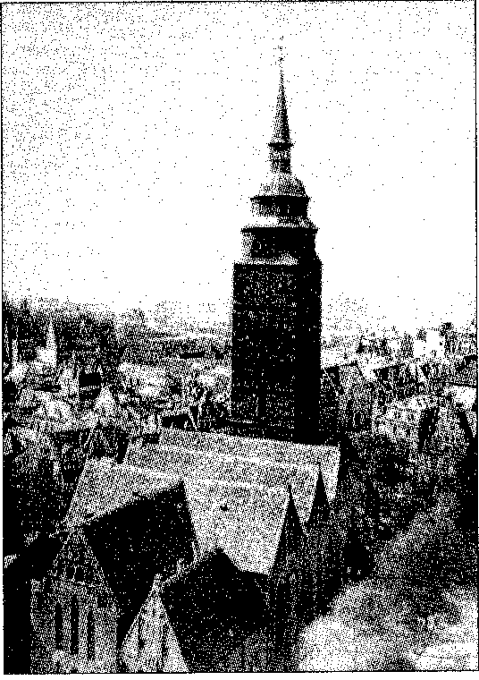
35
Santiago de Compostela zijn bespottelijk en zouden gestopt moeten worden; ook het misoffer is een menselijke instelling en heeft geen nut voor levenden noch voor doden, het dient tot verrijking van priesters en monniken. Evenzo zijn er geen andere sacramenten dan avondmaal en boete en de leken moeten het avondmaal onder tweeërlei gestalten bediend krijgen; het biechten met de mond is niet nodig, de mensen moeten zelf met hun geweten in het reine komen en zijn dan vrij te spreken, en eindelijk, daar in Mattheus 17 staat 'Deze is Mijn geliefde Zoon, hoort Hem', zo zijn de paus, kardinalen, bisschoppen enz. als farizeërs en antichristen te beschouwen en zal men alleen naar Christus horen omdat Hij niet alleen mens is, maar ook God.'
Hoewel de berichtgeving uit het vijandelijke kamp kwam, geeft het toch een interessant inzicht in de prediking van Hendrik van Zutphen; Zou hij zich tegenover het geschrevene hebben kunnen verantwoorden, dan zou een en ander beslist anders luiden. Hij zal bijvoorbeeld niet gezegd hebben dat er geen andere sacramenten zijn dan avondmaal en boete, en de doop onvermeld hebben gelaten. Ook Luther sprak in zijn geschrift over 'de Babylonische ballingschap van de kerk' over drie sacramenten: avondmaal, doop en boete. Eveneens zal Hendrik niet gezegd hebben dat vasten en bidden niet meer nodig is, omdat Christus dit voor ons gedaan heeft, enz.
Voor het overige krijgt men de indruk dat de spionnen de prediker goed hebben begrepen en zijn mening juist hebben weergegeven.
Het was te voorzien, dat de clerus van meet af aan met kracht tegen deze leer zou optreden. De gemeenteraad zou bij deze stand van zaken dan ook uiterst voorzichtig moeten handelen.
Toch waren de meningen verdeeld. Moest men zich om een 'verlopen monnik'" onvrede en strijd op de hals halen? Het was vooral de in hoog aanzien staande burgemeester Meimar von Borcken die verklaarde dat hij geen lust had tot onvrede, maar dat hij wel zeker wist dat de monnik de zuivere waarheid predikte, geheel in overeenstemming met het Woord van God. Moet men dan zo iemand verstoten? Dat verhoede God! Unaniem nam het stadsbestuur Hendrik in bescherming en werd hem volledige burgerlijke vrijheid geschonken, zoals hij zelf schreef: Impetrato mini sub vide publica conducta ab oppidi magistratu.
36
6. VERZOEK OM UITLEVERING
Acht dagen na dit besluit verscheen een gezantschap van de aartsbisschop voor de raad - Max interjectis vix octo diebus archiepiscopus legationem Bremas mittit- bestaande uit de Dominicaner wijbisschop, de domheren Michel en Diedrich von Mandelslohe, Alverich Cluver, de drost Diedrich von Staphorst en de kanselier Johann Rapen. Zij verzochten om uitlevering van Hendrik van Zutphen. Op de vraag van de raad, waarom men dit van hen begeerde, antwoordden zij, dat hij predikte tegen de heilige Kerk. Bij de vraag naar een nader bewijs, bleven ze echter het antwoord schuldig.
Nu probeerden zij via de burgerij hun invloed te doen gelden om Hendrik uit de stad te verdrijven - Vocantes civium capita et artificum prepositos, ut votis presulis subscribant. Maar ook dit bleef zonder resultaat. Na nieuwe onderhandelingen met de raad aangeknoopt te hebben, antwoordde deze dat de aartsbisschop maar geleerde mannen moest sturen om met Hendrik te disputeren. Zou hij op grond van de heilige Schrift een dwaalleer prediken, dan zou de raad strafmaatregelen nemen en zo niet, dan kon hij blijven. Het gezantschap moest onverrichter zake terugkeren.
Om de reformatie in Bremen voortgang te doen vinden, zonden verschillende burgers een boekhandelaar naar Wittenberg om reformatorische geschriften in te kopen.5ó
29 november 1522 schreef Hendrik aan Jacob Probst en pater Reiner: Christus leeft, Christus overwint, Christus heerst! [..] Ik vertrouw op de Heere en zal niet vrezen; wat zal een mens mij doen? Bidt zonder ophouden om verbreiding van het Woord. Ik zal Bremen niet verlaten, tenzij met geweld. De wil des Heeren geschiede, wiens genadige Hand mij steeds ondersteunt.S7
11 december 1522 riep de aartsbisschop een vergadering samen, die bestond uit afgevaardigden van de domkapittels, prelaten, de ridderschap en drie onder zijn bisdom vallende steden, waaronder de beide burgemeesters van Bremen Meimar von Borcken en Daniel von Buren.
Hoe de zaak verliep is bekend uit een brief van Hendrik van Zutphen, die deze schreef aan zijn vriend prior Gerhard Hecker in Osnabruck:58
j...] De onzen (de beide burgemeesters) kwamen tot de vergadering en hoorden de zware aanklacht, dat zij nu tweemaal de wereldlijke en geestelijke overheid hadden tegengestaan door mij niet uit te leveren. Als zij dan antwoordden, dat zijde mij toegezegde openbare bescherming niet eerder
37
zouden schenden dan wanneer ze zagen dat ik overtuigd zou zijn van mijn dwalingen, zo begon de aartsbisschop zich als een onzinnige te vervloeken en te zweren niet te zullen rusten tot er wraak genomen zou zijn. Eindelijk echter iets milder gestemd, bewilligde hij in een bedenktijd van twaalf dagen om mij uit te leveren of anders de vijandschap van hun bisschop op de hals te halen. Hoe de zaak verder verlopen is, weet ik niet. Dit weet ik echter dat Christus mij een Helper is. Wie Hem tot een Toevlucht heeft, zal geen kwaad overkomen. Van het evangelie zal ik niet zwijgen, tot ik mijn levensloop voleindigd zal hebben. Ik bid u, eerwaarde vader, om voorbede van u en de uwen, inzonderheid dat de Heere mij het geloof vermeerdert en alle vertrouwen op een vleselijke arm wegneemt. [...] Wil aan deze arme zondaar gedenken; dat begeer ik van u als onze christelijke broeder en trouwe herder der gemeente, voor welke ik van mijn kant voorbede doe. Groet ook de vader lector van mij. Geschreven op de dag van St. Lucia (13 december). - Broeder Hendrik van Zutphen.
Ondanks alle vijandschap van de aartsbisschop, geestelijken en monniken, kon Hendrik, beschermd door het stadsbestuur, zijn werk voortzetten en hopen op een doorwerking van de reformatie.
Toch kwam de aartsbisschop al spoedig met nieuwe bedreigingen. Hij had zich namelijk in verbinding gesteld met landvoogdes Margaretha in de Nederlanden met het verzoek de monnik als gevangene van de keizer op te eisen. In het begin van het nieuwe jaar verscheen er daarom weer een gezantschap van de aartsbisschop voor de raad met een brief van de regentes om Hendrik als gevangene mee te geven en de waarschuwing de stad niet door eigenzinnigheid in het ongeluk te storten. Maar tevergeefs. De raad gaf enen ideren gut beschedlike antword. (Bremische Chronik). De aartsbisschop besloot nu een grote kerkvergadering bijeen te roepen, welke op 10 maart 1523 zou plaatsvinden in het stadje Buxtehude. Hij liet hiertoe op 24 februari uitnodigingen uitgaan aan zoveel mogelijk geestelijken, geleerden en raden. Ook het stadsbestuur van Bremen ontving een uitnodiging.
Aan al de genodigden werd de mededeling gedaan, dat een Augustijner monnik zich heeft aangematigd zonder zijn toestemming te preken in zijn diocees, en wat nog erger is, deze monnik verkondigt onder de schijn van vroomheid de dwalingen van een zekere Maarten Luther en andere dwaalleraren onder het volk. Om dezulken naar zijn plicht als herder te weren wordt een provinciaal concilie bijeengeroepen op dinsdag na oculi (10 maart) in Buxtehude.
38
Hendrik van Zutphen ontving echter geen uitnodiging, maar een dagvaarding met een vrijgeleide brief, waarin de aartsbisschop verklaarde dat hij zeker kon zijn van een vrij, sterk en zeker geleide. Ook zou hij in de gelegenheid worden gesteld te disputeren over zijn leer.
Zo kwam dan eindelijk tot stand wat zowel Hendrik als de Bremer raad begeerde, een geloofsonderzoek. Toch tekende de raad bezwaar aan. Waarom koos de aartsbisschop voor het stadje Buxtehude als plaats van samenkomst en niet voor de hoofdstad Bremen, zoals gebruikelijk was? Verder werd er in de uitnodiging aan de raad met geen woord gerept over een dispuut, maar wel over de dwalingen van Maarten Luther en Hendrik van Zutphen. Stond zijn veroordeling al bij voorbaat vast? Omdat de raad de zaak niet vertrouwde besloot men Hendrik niet te laten gaan; vooral ook omdat Hendrik in een eerder stadium zowel mondeling als schriftelijk dr. Gerd Brandis van de Bremer dom en de Dominicaner prior Hubert te Bremen had uitgenodigd te disputeren, zonder dat zij daarop waren ingegaan.
Op verzoek van de raad stuurde Hendrik nu zijn stellingen, opgesteld in Wittenberg tijdens zijn studie theologie, naar de aartsbisschop met de mededeling dat er genoeg geleerden waren, deze stellingen te beoordelen. Zou men in zijn leer dwalingen aantreffen die niet in overeenstemming zouden zijn met de heilige Schrift, dan was hij bereid voor het gerecht te verschijnen.
Over het verloop van het provinciaal concilie te Buxtehude is helaas niets bekend. Wel liet de aartsbisschop een pauselijke en keizerlijke bul tegen Maarten Luther aanslaan aan de dom en het stadhuis om te waarschuwen tegen deze ketterse leer.
39
7. GEWAPENDE VREDE
Toch vroeg de raad zich af of de aanvankelijke geestdrift voor de nieuwe leer onder de burgers nog sterk genoeg was, ook als er eventueel krijgsmaatregelen genomen zouden moeten worden. Daarom besloot men, op 24 maart 1523 de mening van de burgers te vernemen via een hoorzitting. Een woordvoerder, Aeltermann Berend Velthusen, antwoordde daarop in aller naam, dat ze broeder Hendrik wensten te behouden, tenzij iemand hem aan de hand van de heilige Schrift kon overtuigen van 'zijn' ketterij. Verder wensten de burgers dat de raad alle predikers, ook broeder Hendrik, zou aanmanen alleen het heilig evangelie te verkondigen volgens Gods Woord en alle schelden op elkaar achterwege te laten. Bemoedigd door deze antwoorden en gesterkt door de beslissingen die ondertussen waren genomen op de rijksdagen in Neurenberg kon de raad nu verder handelen.
Wat was er besloten in Neurenberg? Afgevaardigden van verschillende Duitse staten hadden weten te bewerken dat het evangelie voorlopig, zonder dwang van bovenaf, verkondigd mocht worden. Een vrij concilie in een van de Duitse steden zou dan helderheid moeten verschaffen over het inhoudelijke van de christelijke waarheid. Het edict van Worms werd met dit besluit, in theorie, ongedaan gemaakt."
De raad van Bremen greep deze ontwikkeling aan door de aartsbisschop uit te nodigen voor een gesprek. Op 21 mei 1523 vond dit 'gesprek' plaats tussen twee afgevaardigden van de aartsbisschop en twee gemeenteraadsleden. De raadsleden deelden de afgevaardigden mee wat de raad besloten had naar aanleiding van de besluiten te Neurenberg, namelijk dat de monnik (Hendrik van Zutphen) mag blijven prediken en onder bescherming van de raad staat. Men is gaarne bereid met de aartsbisschop van gedachten te wisselen, maar dan wel in Bremen.
Tijdens een bijeenkomst in Basdahl op 10 augustus 1523 deelde de burgemeester van Stade, Nikolaus von der Decken, aan burgemeester Von Buren van Bremen mee dat de aartsbisschop zeer vertoornd was over zijn nederlaag en alles in het werk zou stellen zich te wreken. Hij had zich zelfs in verbinding gesteld met de oude en de nieuwe koning van Denemarken om eventueel met hun hulp de stad Bremen te dwingen Hendrik van Zutphen uit te leveren. De burgemeester bleef echter bij het besluit, genomen door de raad: De monnik blijft en wil zich ten allen tijde verdedigen.
40 Kan hij van dwalingen worden beticht dan wil hij duizendmaal herroepen. Gisteravond nog (9 augustus) heeft hij, voor de zittende raad, broederlijk gedisputeerd met de prior van het Dominicaner klooster en de gardiaan van het Franciscaner klooster. Ook bezit de raad brieven van verschillende Duitse vorsten met de besluiten van Neurenberg. Laat de aartsbisschop zich daaraan maar houden!
De aartsbisschop zou echter niet rusten voor hij Hendrik in zijn macht zou hebben. Spoedig gingen er al geruchten dat hij in aantocht was met een groot leger, bijgestaan door de Deense koning. Ook de grootmeester van Pruisen zou met duizend man onderweg zijn.
Hoewel de raad in 1522 een machtig bolwerk, 'de Bruid' , genoemd, had laten bouwen aan de linkeroever van de Weser, besloot men nu een tweede bolwerk, 'de Bruidegom' op te richten aan de westkant van de stad. Ook de stadsmuren werden versterkt en tuinen en bomen rond de stad vernietigd. Aan de oostzijde van de stad, buiten de muur, bevond zich echter het St. Paulusklooster. Dit oude Benedictijner klooster lag op een heuvel en zou voor de vijand een prachtig uitgangspunt zijn om de stad aan te vallen. De monniken, die een 'goede' verhouding hadden met het stadsbestuur, kwameu zelf met de oplossing. De abt Heinrich Junge stelde namelijk voor het klooster af te breken en hen daarvoor in de stad een ander onderkomen te geven. Aldus besloten, werd het klooster met de grond gelijk gemaakt. De kloosterbezittingen werden zolang opgeslagen in het Wilhadihuis bij de dom.
Toch was de invloed van de aartsbisschop binnen de stad nog te merken. Want toen abt Heinrich Junge in onderhandeling was met de raad voor een nieuwe huisvesting - het Begijnhof met de St. Nicolaaskerk - werd hem door spionnen van de aartsbisschop ingefluisterd dat de raad niet te vertrouwen was; dit alles vanwege de invloed van de monnik Hendrik van Zutphen. De abt brak daarop de onderhandelingen af en trok de stad uit.
41
8. BEROEPEN TE MELDORF
Daar de raad niet alleen voor alles verantwoordelijk wllde zijn, werd besloten een commissie, bestaande uit tien burgers, samen te stellen die hen zou bijstaan. Onder hen bevonden zich Evert Speckhan en Johann Hilmers, twee mannen die Hendrik na zijn komst in Bremen in de gelegenheid hadden gesteld het evangelie te verkondigen in de St. Ansgarkerk.
Intussen ging Hendrik van Zutphen door met zijn arbeid; en niet zonder vrucht. Monniken uit de beide stadskloosters, die in het geheim Hendrik gingen beluisteren, kwamen tot geloof en verlieten hun orde met de mededeling, toegetreden te zijn tot de orde van Jezus Christus
Omdat het werk voor Hendrik van Zutphen, gezien de grote tóeloop, te zwaar werd, besloot men over te gaan tot het beroepen van enkele predikanten. Hendrik had hierbij vooral zijn vriend Jacob Probst op het oog.
Op 29 november 1522 had hij al aan hem geschreven: Ik hoop, dat ook jij, beste Jacob, beroepen wordt. Probst bevond zich, na zijn vlucht uit Antwerpen, in Wittenberg, waar hij was uitgetreden uit het klooster. In Bremen ging men accoord met het voorstel van Hendrik en werd Probst gevraagd naar deze stad te willen komen als tweede predikant.
Toen Luther van dit voornemen hoorde schreef hij op 11 mei 1524 verheugd aan Spalatin: De burgers van Bremen nemen toe in het Woord, zo-
42 dat ze onze Jacobus als predikant van een tweede kerk willen beroepen.60 Zo kwam Probst, die ondertussen in het huwelijk was getreden, in mei 1524 naar Bremen om als predikant van de Onze-Lieve-Vrouwekerk bevestigd te worden.
Spoedig na zijn komst kreeg ook de St.Maartenskerk een predikant in de persoon van Johan Tieman van Amsterdam, bijgenaamd Zoetemelk. Over zijn voorgeschiedenis is niets bekend, maar als 'hoofdredacteur' van de Bremer kerkorde heeft hij zich een blijvende herinnering verworven. Zo waren nu drie predikanten in Bremen werkzaam; het door Hendrik gestrooide zaad begon vrucht te dragen.
De aartsbisschop en prior Hubert Gerhard van het Dominicaner klooster - de zwarte monniken - in Bremen moesten dit alles met lede ogen aanzien. Zowel Gerhard, als leermeester Albert Ahrens en twee andere monniken, gingen daarom in hun prediking bitter en zelfs godslasterlijk tekeer tegen de evangelieverkondiging van de drie predikanten. Na vele vermaningen en verschillende persoonlijke gesprekken, besloot de raad de weerbarstigen de stad uit te zetten; hierna keerde de rust weer.
Geen groter slag kon Bremen echter treffen dan het besluit van Hendrik, de stad te verlaten. Luther zal hierover schrijven: Toen nu God de Almachtige de tijd voorzag, dat de goede Hendrik van de door hem gepredikte waarheid met zijn bloed getuigenis zou afleggen, zond Hij hem uit onder de moordenaars, die Hij daartoe had bereid.
In november 1524 kwam een verzoek van pastoor Nikolaus Boje te Meldorf in het land Dithmarschen tot Hendrik om daar het evangelie te komen prediken en het uit de muil van de antichrist te redden; want deze heerste daar met grote macht. Hendrik beschouwde dit verzoek als een roeping van God en beloofde te komen. Omdat hij wel wist hoe de burgers van Bremen zouden reageren, nam hij eerst Probst en Tieman in vertrouwen. Op St.Catharina-avond (24 november) riep hij zes broeders samen, waaronder Evert Speckhan en Johann Hilmers, en deelde ook hen zijn besluit mee. Hierna verzocht hij hen, hem een goede raad te geven hoe hij het geschiktst daarheen kon gaan zonder dat de gehele gemeente het zou bemerken en zouden proberen zijn reis te verhinderen. De zes mannen probeerden hem van dit besluit af te houden door te zeggen hoe zwak het evangelie nog was onder het volk eu dat hij door hèn beroepen was om het Woord Gods te prediken. Als ze in Meldorf een predikant wilden hebben, dan moest hij er maar een ander heen sturen om naar dit ruwe volk te gaan.
43
5 4,41
Interieur Sint Ansgarkerk
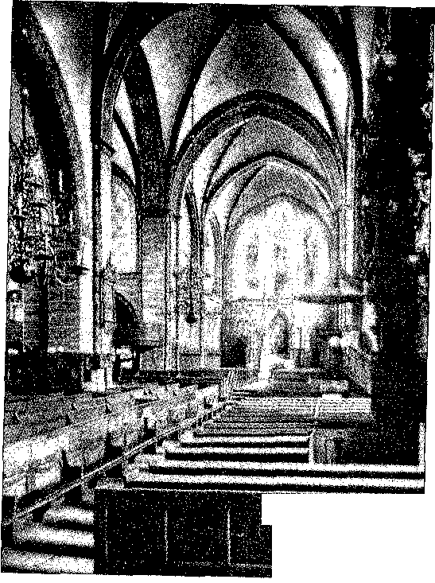
Hendrik antwoordde hierop dat hij wel door hen beroepen was, maar dat ze nu genoeg vrome, geleerde mannen hadden om voor hen te prediken. De papisten waren al ten dele overwonnen, zodat nu ook voortaan vrouwen en kinderen hun dwaasheid inzagen. Hij had toch ook twee jaren voor hen gepredikt. Maar in het land Dithmarschen was geen predikant, daarom kon hij dit verzoek niet met een goed geweten weigeren. De bewering van de broeders, dat zij hem zonder medeweten en toestemming van de gemeente niet konden laten gaan, had geen betrekking op hem, omdat hij hen niet voor altljd wilde verlaten. Want hij was van plan slechts korte tijd in Meldorf te prediken - een of twee maanden - totdat hij door zijn woord een vaste grondslag zou hebben gelegd, en daarna weer tot hen terug zou keren. Het was daarom zijn verzoek, dat zij na zijn vertrek de gemeente met het beroep, dat hij niet kon afwijzen, in kennis zouden stellen en tevens zijn heimelijk vertrek zouden verontschuldigen. Hij moest wel in het geheim reizen vanwege zijn vijanden, die, nacht en dag zoals zij wel wisten, op middelen zonnen hoe zij hem konden ombrengen. Hij besloot met te zeggen, dat het niet de rechte weg was om te blijven, goede dagen te zien en anderen in hun geestelijke nood te laten. Hij moest er heen en het kruis achter Christus dragen. Zou God hem sparen, dan zou hij terugkomen; zou Hij wat anders over hem hebben besloten, dan was hij ook daarmee tevreden.
44 9. NAAR MELDORF
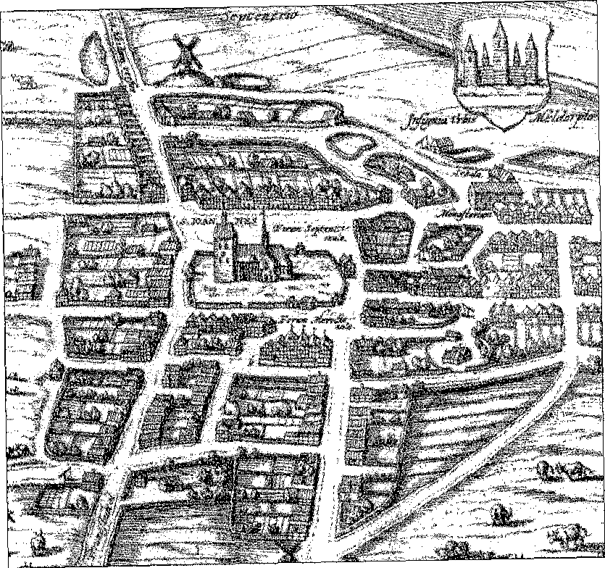
Maandag 28 november verliet Hendrik in alle stilte de stad en trok dwars door het aartsbisdom Bremen naar het noorden, naar het land Dithmarschen; een afstand van ongeveer honderd kilometer. Te Meldorf aangekomen op woensdag 30 november werd hij met grote blijdschap ontvangen door pastoor Nikolaus Boje en andere vrome christenen, waaronder de aanzienlijke weduwe Wibe jungen. Nikolaus Boje stamde uit een oud geslacht en was in 1518 als student ingeschreven in het Album Academiae Vitenbergensis van de hogeschool te Wittenberg - Nicolaus Matthei melderpht Premen dioc. -. Na zijn studie keerde hij in 1523 terug naar Meldorf om daar het evangelie te gaan verkondigen. Waarschijnlijk kende hij Hendrik van Zutphen vanuit zijn studietijd en had hij gehoord van zijn zegenrijke arbeid in Bremen. Hij riep daarom de hulp in van Hendrik in de hoop, dat de burgers van Meldorf en de omringende plaatsen, die anders dan anderen veel meer met afgoderij beladen waren, tot rechte kennis van Gods Woord mochten komen.
Het land Dithmarschen, gelegen langs de Noordzee, tussen de monding van de Elbe en de Eider, was in die dagen een moerasgebied, afgewisseld met vruchtbaar land. De bevolking bestond hoofdzakelijk uit vrije boeren. Ofschoon het land geen burchten en vaste steden bezat om zich te verweren tegen indringende vijanden, had het volk zijn vrijheid weten te
45
Meldorf in Dithmarschen
behouden. Eeuwenlang hadden zij moeten strijden tegen naburige adellijke geslachten, dan weer tegen de graven van Holstein of tegen de Deense koningen. Nog in 1500 hadden ze de strijd weten te winnen tegen het eliteleger van koning Johan II van Denemarken, die aanspraak maakte op Dithmarschen.
Dit trotse, strijdlustige volk werd geregeerd door oude boerengeslachten, uit welks midden men achtenveertig 'regenten' koos, die regelmatig samenkwamen in het plaatsje Heide. In 1523 hadden ze een verdrag weten te sluiten met de nieuwe Deense koning Frederik I en hertog Christiaan van Holstein, waardoor dezen geen aanspraak meer konden maken op Dithmarschen. Een volk dat lang heeft moeten strijden voor zijn vrijheid houdt echter graag vast aan tradities, zowel op politiek als op kerkelijk gebied. Zo ook in Dithmarschen. De bewoners waren trouw aan de oude kerk. Met 'nieuwlichters' zoals bijvoorbeeld de onder invloed van Johannes Hus staande broeders Grove, werd korte metten gemaakt. Johannes Grove werd in Meldorf verbrand en zijn broer Hendrik voor het altaar neergestoken (1450).
In Meldorf bevond zich bij de komst van Hendrik van Zutphen een groot Dominicaner klooster, met aan het hoofd de intelligente en energieke prior Augustinus Torneborch. Nog in 1518 was er een Franciscaner klooster gesticht. Ook de aflaat werd met succes gepredikt. In 1516 was de aflaatprediker Johann Angelus Arcimbold met drie helpers Dithmarschen doorgetrokken en had veel geld ingezameld. Peter Schwien, die ook bij de veroordeling van Hendrik een rol zou spelen, had in 1522 een bedevaart naar Santiago de Compostela in Spanje ondernomen.
Zodra Hendrik van Zutphen in Meldorf aangekomen was, werd, zoals Luther later aan de gemeente van Bremen zou schrijven, de duivel met zijn aanhangers toornig en hitste hij in het bijzonder prior Augustinus Torneborch op. Deze zocht direct contact met magister Johann Schnicken, commissaris van de officiaal (een bisschoppelijk rechterlijk ambtenaar) van Hamburg en beraadslaagden wat zij konden doen om te voorkomen dat de leer van de reformatie ook in Dithmarschen ingang zou vinden. Besloten werd om Hendrik het prediken onmogelijk te maken. Hiervoor zocht de prior (volgens Luther na een slapeloze nacht) op zaterdag voor de tweede adventszondag (4 december) contact met de 'regenten' in Heide. Hier beklaagde hij zich ten zeerste en bracht hun onder het oog, hoe de monnik van Bremen gekomen was om in Dithmarschen een omkeer teweeg te brengen, zoals hij ook in Bremen gedaan had. Om de
46 'regenten' te overtuigen had hij ook Peter Nannen, een broer van de weduwe Wibe Jungen, en kanselier, magister Johann Gunther, de gemeentesecretaris van het land, meegenomen. Deze twee hielpen de prior met de grootste ijver en hielden de ongeleerde, eenvoudige mannen voor, hoe grote lof en dank ze zouden verwerven in de Duitse staten en van de aartsbisschop in Bremen, wanneer ze deze ketterse monnik ter dood zouden brengen. Toen deze conservatieve boeren, die weinig lust tot vernieuwing hadden, dit hoorden, stelden zij terstond een brief op voor de gemeente te Meldorf om de monnik te verjagen en niet toe te staan te prediken. Als ze dit toch toestonden zou er een boete volgen van duizend rijnlandse guldens.
Toen pastoor Boje dit bevelschrift las, verwonderde hij zich zeer, aangezien het tegen het gewoonterecht indruiste dat de 'regenten' zich om kerkelijke zaken bekommerden. Het kerkbestuur kwam volgens oud gebruik toe aan de gehele tot een parochie verbonden gemeente. Iedere parochiekerk had de bevoegdheid een pastoor of prediker aan te stellen en te ontslaan. Boje liet ook Hendrik van Zutphen de brief lezen, waarop deze antwoordde dat, aangezien hij door de gehele parochie beroepen was om Gods Woord te prediken, hij dit beroep wilde volgen zolang het de gemeente goed dacht. Men moest Gods Woord meer gehoorzamen dan de mensen. Verlangde God van hem, dat hij in Dithmarschen zou sterven, de hemel was daar even nabij als elders; hij zou toch eenmaal om Gods Woord zijn bloed moeten vergieten.
De volgende morgen, de tweede adventszondag, besteeg Hendrik de kansel en preekte uit de brief van Paulus aan de Romeinen, hoofdstuk 1 vers 9. Naar gewoonte las hij de tekst in het latijn voor: Testis est mihi Deus
(...]' dat is, 'God is mijn getuige j...]. Paulus sprak hier zijn verlangen uit, de
christenen in Rome te bezoeken en hen enige geestelijke gaven mede te delen. Ook Hendrik was met dit verlangen naar Dithmarschen gekomen. Hierop ging hij over tot het lezen van het evangelie voor die zondag: Lucas 21 vers 25. Na de dienst werd de gehele gemeente samengeroepen en werd de brief van de 'regenten' voorgelezen. Zij besloten echter eenparig Hendrik tot prediker te houden en hem te beschermen, want ze waren zeer onder de indruk van de preek die zij hadden gehoord. 's Middags hield Hendrik een tweede preek over de tekst van Paulus aan de Ro-
meinen, hoofdstuk 15 : Debemus nos, qui potentes [...' dat is, Wij nu die
sterk zijn [...].'Het onderwerp handelde over het dragen van de zwakken in het geloof, de christelijke eendracht en de zegen van het evangelie door de dienst der apostelen.
47
De andere dag zonden de burgers van Meldorf afgevaardigden naar Heide met een schriftelijke verklaring van Boje. Daarin deelde hij de vergadering mee dat het het goed recht van iedere parochiekerk was zelf een predikant voor te laten gaan. Hendrik van Zutphen had hen alleen het Woord van God verkondigd en was niet gekomen om oproer te prediken. Daarom verzocht hij de vergadering om eerst de gehele waarheid te onderzoeken en niemand onverhoord te veroordelen. Zou het zijn dat ze ongelijk hadden dan waren zij bereid hun straf te ondergaan. Na veel heen en weer gepraat voerde Peter Detleff, als een der oudsten en aanzienlijksten, het woord en zei: 'Hoewel er in vele landen grote tweedracht is inzake het geloof, maar zij, als ongeleerden, daarover niet kunnen oordelen, is het beter te wachten, daar er volgens kanselier Gunther binnen korte tijd een concilie wordt gehouden. Wat daar besloten wordt zullen wij aanvaarden en geloven. Als iemand vindt dat het Woord van God niet helder wordt onderwezen, en iemand het beter kan, verbiedt het hem niet en maak er geen oproer over.' Dit rustige en onpartijdige antwoord vond algemeen bijval, vooral bij de afgevaardigden uit Meldorf. Vol vreugde keerden zij terug om dit besluit mee te delen aan Boje en Hendrik van Zutphen. Alles scheen gewonnen; het evangelie mocht voorlopig vrij gepredikt worden.
Op St. Nicolaasdag, dinsdag 6 december, preekte Hendrik over de tekst: Homo quidam nobilis [...] uit Lucas 19, over de toevertrouwde talenten. Hij legde hierbij vooral de nadruk op de verantwoordelijkheid van de christen in de omgang met het evangelie; en stelde de vraag aan de orde: zijn de aflaat en de toerekening van de verdiensten van de heiligen met het Woord van God in overeenstemming? 's Middags preekte hij uit het zevende hoofdstuk van de Hebreënbrief: Plures facti sunt sacerdotes [...], het onveranderlijk priesterschap van Christus. Op de dag van Maria's Ontvangenis, donderdag 8 december hield hij eveneens twee preken, nu over: Liber generationis, het geslachtsregister van Jezus. Hier wees hij op de aan de vaderen gedane belofte van Christus en op het geloof, dat zij bezeten hadden. Daarnaast wees hij erop hoe ook de Meldorfers door dit geloof zalig moesten wordeu zonder enige verdienste van hun kant. Dit evangelie maakte zoveel indruk, dat zij God dankten, dat Hij hen zo'n prediker had gezonden. Zij verzochten hem dringend tot de Kerstdagen bij hen te blijven en iedere dag tweemaal te prediken, want zij waren bevreesd dat hij naar een andere plaats zou beroepen worden.
Intussen zaten de monniken niet stil. Prior Torneborch overlegde de gang van zaken te Meldorf met commissaris Johann Schnicke en nam ook de
48
Dominicaan dr. Wilhelm in vertrouwen. Er werd besloten contact te zoeken met de Franciscaner monniken te Lunden en hen om bijstand te vragen. Deze monniken zonden terstond iemand naar enkele 'regenten' die zij konden vertrouwen, o.a. Peter Nannen, Peter Schwien en Claus Rode. Gewezen werd op de gevaarlijke invloed van Hendrik van Zutphen, hoe hij het volk verleidde en als zij daarop geen acht zouden slaan en de ketter niet zouden doden, zouden de verering van Maria en de twee heilige kloosters te gronde gaan. Peter Schwien stelde voor aan pastoor Boje en Hendrik een nieuwe brief te schrijven, waaraan zij zich moesten houden. Prior Torneborch antwoordde dat heen en weer schrijven geen nut had. De zaak moest anders worden aangepakt. Immers als men de ketter een brief zou schrijven, dan zou hij antwoorden, en zouden de 'regenten' eveneens in ketterij vervallen voordat ze het bemerkten; want als hij aan het woord zou komen, dan zou men geen vat op hem kunnen krijgen. Hij stelde voor, de ketter 's nachts gevangen te nemen en te verbranden aleer het volk en de regering het zouden bemerken. Door de grote overtuigingskracht van de prior gaven de drie boeren zich gewonnen.
49
10. HET MARTELAARSCHAP VAN HENDRIK VAN ZUTPHEN
Nu namen Peter Nannen en secretaris Gunther de zaak ter hand en betrokken ook andere boeren in het complot. Luther schreef: Men zou hier liever geen namen noemen. Maar aangezien zij getracht hebben eer te behalen, moet men hen niet van hun eer beroven. Dit zijn de namen van de hoofddaders: Peter Nannen, Peter Schwiens zoon, Henning uit Lunden, Johann Holm uit Neuenkirchen, Lorenz en Ludwig Hannemann uit Wennewisch, Bostel Johann Preen uit Tiebensee, Claus von Weslingburen, Grote Johann uit Wockenhausen, Marquardt Kramer uit Henstedt, Ludecke Johann uit Wesling en Peter Grossvogt uit Hemmingstedt. Allen belangrijke, toonaangevende mannen. In het huis van Gunther te Neuenkirchen werd een vergadering belegd, waar werd besloten om zich op vrijdag 9 december, na de klok van het avondgebed, te verzamelen in Hemmingstedt en dat alles in het grootste geheim. De wegen naar Meldorf werden bewaakt om ieder bericht daarheen te voorkomen. Zo kwamen op deze vrijdagavond, na het Ave-Maria luiden, ongeveer 500 boeren samen. Toen aan hen werd verteld wat de bedoeling was, weigerden zij echter en wilden teruggaan. Met veel overredingskracht en vaten Hamburgs bier, waarbij de boeren dronken werden gevoerd, kwamen ze te middernacht in Meldorf aan. Eerst trok men naar het klooster, waar de boeren werden voorzien van lampen en fakkels. Een verrader, Hennings Hans, wees hen de weg.
Een zekere Johann Maasz klom via het bodenluik de pastorie binnen en opende de deuren. Met geweld drongen zij nu de pastorie binnen en sloegen alles wat zich daar bevond kort en klein en sleepten pastoor Boje uit bed onder het geroep: 'Sla dood! Sla dood!' De leiding wist echter te voorkomen dat zij zich aan Boje vergrepen. Nu werd Hendrik uit bed gehaald en naar buiten gesleept. De uitzinnige dronken boeren staken en sloegen hem en bonden zijn handen op de rug, onder het geroep: 'Monnik daar ga je!' Op de vraag van Hendrik: 'Waarheen?' brulden zij: 'In het vuur, je moet sterven.' Hendrik antwoordde hierop: 'Moet men daarvoor, in naam van God, slagen en mishandeling verdragen?' Zij sloegen hem echter zo lang dat zelfs Peter Nannen, die toch anders `een giftige vijand van Gods Woord was, met ontferming bewogen werd en zei, dat men hem moest laten lopen; hij zou wel volgen. Johann Balcke bond zijn handen aan de staart van een paard en sleepte hem zo mee. Hendrik verzocht hen hem op het paard te zetten, omdat hij zeer vermoeid en afgemat was en zijn
50 voeten geheel stuk waren, omdat men hem in de koude vriesnacht naakt en blootsvoets liet lopen. Toen zij dit hoorden lachten zij hem spottend uit en zeiden, of men voor de ketter paarden zou houden? Hij moest maar lopen. Na een uur bereikte men Heide en bonden hem in het huis van een lekere Raldenus met kettingen aan een stok. Deze had echter medelijden met hem en wilde dit niet dulden. Toen hij aan hun moedwil niet tegemoet wilde komen brachten zij Hendrik naar het huis van de priester Reimer I lotschken, die in dienst stond van de officiaal van Hamburg, en sloten hem in de kelder op waar hij bewaakt werd door de dronken boeren, die hem de gehele nacht bespotten en hoonden. Twee geestelijken, pastoor Simon uit Altenworden en pastoor Christian uit Neuenkirchen vroegen I iendrik, waarom hij het heilige kleed had afgelegd. Hij antwoordde hen vriendelijk met woorden uit de Schrift; maar zij begrepen niet wat hij zei. Ook magister Gunther kwam bij hem en vroeg hem, of hij liever naar de bisschop van Bremen wilde gezonden worden of in Dithmarschen zijn loon ontvangen. Hendrik antwoordde: 'Als ik iets onschriftuurlijks geleerd of gedaan heb zo kunnen jullie mij hier wel straffen; Gods wil geschiede.' Daarop sprak Gunther: 'Hoort, goede vrienden, hij wil in Dithmarschen sterven.'
De andere morgen om acht uur hield men op de markt een bijeenkomst om te beraadslagen over hetgeen hun te doen stond. Daarop riepen de dronken boeren: 'In het vuur! In het vuur! Dan zullen wij vandaag van God en mensen eer ontvangen. Hoe langer we hem laten leven des te langer leven we met zijn ketterijen. Wat baat laug overleg? Hij moet toch sterven'. Men bond Hendrik aan hals, handen en voeten en voerde hem onder luid geschreeuw naar de brandstapel. Toen dit geschiedde, stond een vrouw in haar huisdeur en bij het zien van al deze ellende begon zij bitter te wenen. Maar Hendrik sprak tot haar: 'Goede vrouw, ween niet over mij, want het is Gods wil.' Toen hij op de plaats buiten Heide aankwam, waar de brandstapel was opgericht, zonk hij van grote zwakte neer.
De rechter, die op het ogenblik van de moord op Hendrik van Zutphen in functie was, had men niet kunnen bewegen een vonnis te vellen. Nu kwam de plaatselijke rechter, Schoeters Maes, die voor tien gulden was omgekocht, en veroordeelde Hendrik tot de vuurdood met de uitspraak, dat 'deze booswicht gepredikt heeft tegen de Moeder Gods en tegen het christelijk geloof, om welke reden ik hem in de naam van mijn genadige heer, de bisschop van Bremen veroordeel tot de vuurdood.' Hendrik antwoordde echter ontkennend, en zei: 'Dat heb ik niet gedaan; maar Heere, Uw wil geschiede.' Hierna sloeg hij zijn ogen ten hemel en sprak: 'Heere,
51
vergeef het hun, want zij weten niet wat zij doen; Uw naam alleen is heilig, hemelse Vader!'
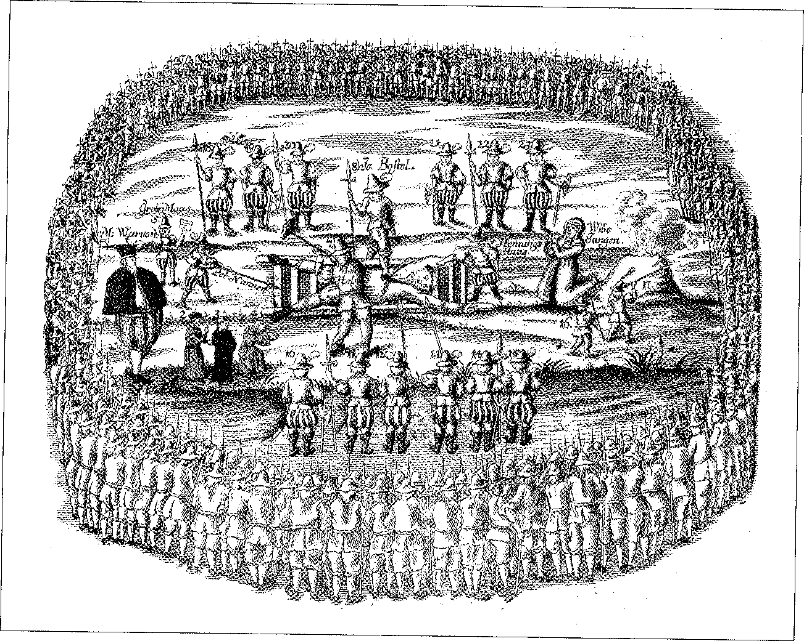
Het martelaarschap van Hendrik van Zutphen
Op dat moment trad de echtgenote van Claus Jungen, Wiebe Jungen, een zuster van Peter Nannen, naar voren en bood aan zich aan de schandpaal te laten slaan en te laten geselen tot hun toorn bevredigd was. Bovendien wilde zij duizend gulden geven, als men Hendrik maar weer wilde laten insluiten tot de volgende maandag, opdat hij ten overstaan van het gehele land verhoord en dan verbrand zou worden. Toen de dronken boeren dit hoorden werden zij razend en, sloegen de vrouw tegen de grond, liepen haar onder de voet en koelden hun woede verder op Hendrik. Iemand sloeg hem met een degen op het hoofd en Johann Holm uit Neuenkirchen sloeg hem met een vuisthamer; de anderen staken hem in de zijde, de rug en de armen. Magister Gunther spoorde het volk aan en riep: 'Vooruit, goede vrienden, hier is God tegenwoordig'. Nu trad een ongeleerde grijze monnik tot Hendrik om hem te laten biechten. Maar de
52 martelaar sprak tot hem: 'Broeder, heb ik u soms iets kwaads gedaan of ooit vertoornd?' Toen de monnik ontkende, zei Hendrik tot hem: 'Wat moet ik u dan biechten, dat u mij zou vergeven?' Beschaamd trad de monnik nu terug.
Het hout voor de brandstapel wilde echter niet branden, hoe vaak zij het ook aanstaken, daarom gingen zij maar door met Hendrik te bespotten en te slaan. Dit duurde wel twee uur lang en gedurende al die tijd stond hij met slechts een hemd aan voor de boeren, de ogen ten hemel geslagen. Tenslotte haalden zij een ladder, waarop Hendrik stijf vastgebonden werd om hem zo in het vuur te werpen. Nu begon hij zijn geloof in Christus te belijden, maar iemand sloeg hem met de vuist op de mond en zei, dat hij eerst moest branden en daarna kon bidden wat hij wilde. Een ander zette zijn voet op de borst en bond hem zo vast aan de sport van de ladder, dat het bloed uit mond en neus kwam.
Toen zij hem daarna met de ladder omhoog hieven, zette iemand een hellebaard tegen de ladder om die te helpen oprichten. De hellebaard gleed echter naast de ladder en doorboorde het lichaam van Hendrik. Nu wierpen zij hem met de ladder op het smeulende hout, maar de ladder gleed terzijde. Hierop liep Johann Holm toe en sloeg hem met een vuisthamer zo lang op de borst, tot hij tenslotte bewegingloos neerlag en stierf. Volgens Jacob Probst in een brief aan Luther, kwamen de volgende morgen, de derde adventszondag, enkele nieuwsgierigen naar de plaats van veroordeling en zagen Hendrik liggen. Het smeulende vuur had hem wel geroosterd, maar niet verteerd. In hernieuwde woede hakten zij nu hoofd, handen en voeten af en wierpen deze op het opnieuw aangestoken en beter brandende hout. De romp echter begroeven zij, waarna ze een vreugdedans maakten.
53
11. GEVOLGEN VAN HENDRIKS MARTELDOOD
Het treurige bericht van de marteldood van Hendrik werd spoedig bekend in het gehele land en verwekte zowel vreugde als verdriet. Vreugde vooral in de kloosters te Meldorf en Lunden en niet minder bij de Bremer aartsbisschop. Een onvermoeibare tegenstander van Luther, Cochlus, schreef: Hendrik van Zutphen, een afvallig mens, een onnut en verderfelijk man , die allerlei lastertaal uitkraamde, eerst in Antwerpen en Bremen en ten laatste in Meldorf, is eindelijk voor zijn verbroken gelofte, zijn ontrouw en zijn meineed door een godsgericht getroffen.61
Hoe geheel anders was de inhoud van de brief van Johann Lang aan de burgers te Eisenach, waarin hij verhaalde van de voortreffelijkheid en standvastigheid van Hendrik tijdens zijn martelaarschap.
Ondanks deze grote tegenslag was toch door Hendrik het zaad gestrooid dat vrucht zou dragen. Luther vroeg aan de broeders te Bremen om de gelovigen in Dithmarschen bij te staan en te vertroosten, omdat hij gehoord had dat velen de ogen opengingen. Dit was de goede vonk, door God aangestoken. Ook vroeg hij voor de moordenaars te bidden, die nu zo'n hoge en grote schuld bij God hadden. Het was beter over hen te klagen en te wenen, dan over de zalige Hendrik, en te bidden dat het gehele land Dithmarschen tot bekering en erkentenis van de Waarheid mocht komen. Inderdaad ging daar het werk door. Nikolaus Boje te Meldorf en zijn gelijknamige neef in Wesslingburen gingen met ijver voort het evangelie te verkondigen. Het gelukte hen, ondanks alle tegenstand, bij de 'regenten' vrijheid om Gods Woord te prediken, te verkrijgen. Ook de Bremer predikanten Probst en Timann, die troostbrieven naar Meldorf zonden, zetten zich in voor deze gemeente en bevalen Adolf Clarenbach uit Osnabruck aan als predikant. Zijn komst ondervond echter vertraging en tegenwerking. In 1528 werd hij gevangen genomen en het jaar daarop in Keulen als ketter verbrand. In zijn plaats kwam nu een zekeren Johann Halversdorf uit Bremen naar Meldorf, die de gemeente lang heeft gediend. Spoedig kregen ook Heide en Lunden een predikant in de personen van Johann Schnecke en Nicolaus Witt. In veel plaatsen in Dithmarschen werd in 1532 de pauselijke mis afgeschaft. De kloosters te Meldorf en Lunden kwijnden weg en werden opgeheven. Het bloed van Hendrik was, zoals Luther eerder had gesproken, het zaad van de kerk in Dithmarschen geworden. Het gehele land ging over tot de reformatie.
54 Ook in Bremen en Witten berg bleef de dood van Hendrik niet zonder gevolgen. In Bremen verwachtte men Hendrik, na zijn tijdelijk vertrek naar Meldorf, met zekerheid terug. Hoe de dood van Hendrik de burgers in Bremen aangreep, blijkt uit een brief die Jacob Probst schreef aan de broeders in Antwerpen. Omdat de bode de brief echter was vergeten, werd deze naar Luther doorgezonden.62 De brief is later in druk - in een Duitse vertaling - uitgegeven onder de titel Ain erschrockliche geschiht wie etliche Ditmarschen de christlichen prediger Heinrich von Zutfeld newlich so jemerlich umb gebracht haben, in einem Sendbrieff Doctor Martino Luther zugeschrieben im jar MDXXV.
In de inleiding schreef Probst: Wat zal ik zeggen, geliefde broeders? Waarmee zal ik beginnen? Mijn ziel is beangst en mijn geest roept tot God, ik heb geen rust. Ik zeg, ziet hoe de vrome sterft en niemand neemt het ter harte; de godzaligen worden omgebracht en niemand begrijpt het; de rechtvaardigen worden weggeraapt voor het ongeluk. Onze Hendrik, de onverschrokken prediker van Gods Woord, is omgebracht en te gronde gegaan, als was God hem vijandig gezind. Toch is zijn bloed kostelijk voor God, hoewel het in Dithmarschen gering werd geacht. Ach Heere, hoelang zullen wij wenen en U antwoordt ons niet? Waarom ziet U de verachters aan en zwijgt stil als de goddeloze diegene vertreedt die vromer is dan hij? Ja Vader, zo is het voor U welgevallig geweest. De leerling is niet meer dan zijn meester, noch de knecht dan zijn heer. Het is de leerling genoeg als hij is gelijk zijn meester. Hebben zij de huisvader Beëlzebub geheten, hoeveel te meer zullen zij zijn huisgenoten zo noemen. Daarom zullen wij hen niet vrezen. Het is hun ure en de macht der duisternis. Daarom dragen wij, liefhebbers der Waarheid, leed en gaan treurig daarheen; de tegenpartij is echter vrolijk en gaat heen met opgericht hoofd. Maar laten wij over Hendriks dood zo leed dragen, dat wij ons niet minder in de Heere verheugen, dan dat wij zeker zijn in hem een nieuwe martelaar voor Christus te hebben. De vreugde van de tegenstanders, daaraan twijfel ik niet, zal slechts voor een tijd zijn. Hierna deed hij kort verslag - want mijn geest is zo treurig, dat ik niet veel kan schrijven - van de standvastigheid van Hendrik tijdens de martelingen. Noch denkend aan zijn eigen zwakheid in Antwerpen, schreef hij verder; Ach, dat ik maar een druppel van zulk een trouw en standvastigheid had bezeten, dan zou ik heden zeker in Christus rusten, terwijl ik mij nu in ellende, droefheid en zonde wentel. Vaarwel! De Geest van Christus zij met u! Aan het slot van de brief schreef hij nog aan Luther: Ik heb, geliefde vader in Christus, Martinus, deze brief aan de broeders in Antwerpen geschreven, maar de bode was weggegaan en had de brief achtergelaten.
55
Zo zend ik hem tot u en smeek u vriendelijk, en bezweer u bij Jezus, ons in een zendbrief, bestemd voor de gehele gemeente te Bremen, te troosten. Sla, zo vraag ik u, dit verzoek niet af; niet alleen ik, maar velen bidden daar om. Prijs de martelaar van Christus en bestraf de arglist van de monniken. Vergeef, ik bid het u, mijn onhandigheid. Mijn ziel is bedroefd tot aan de dood. Het verdriet mij langer te leven, daar ik alom zoveel lijden zie. Nochtans is mijn oude Adam niet gestorven. Bid voor ons!
Dr. Philippus Melanchthon
Ook in Wittenberg was men diep onder de indruk van de dood van broeder Hendrik. De biograaf van Philippus Melanchthon, Camerarius, schreef: Het vreselijke bericht van deze ernstige en standvastige, in de leer wel onderwezen, wijze en bescheiden man Hendrik van Zutphen, bracht grote droefheid teweeg. Philippus had hem zeer lief en in Wittenberg was hij voor allen van grote waarde." In zijn commentaar op het boek Daniël haalde Melanchthon het gebeuren in Dithmarschen aan bij de behandeling van hoofdstuk elf: Maar velen zullen vallen door het zwaard en door het vuur. Ook in onze tijd ontbreekt het niet aan voorbeelden. Ik denk aan de voortreffelijke, met uitmuntende geest en kennis begaafde man Hendrik van Zutphen, die de dienaren van de Bremer bisschop op de meest gruwelijke wijze lieten doden, omdat hij in de kerk van Bremen het evangelie zuiver leerde [...] quod in ecclesia Bremensi evangelium pure docuerat.6"
De mooiste herinnering aan Hendrik van Zutphen gaf Melanchthon weer in een latijns gedicht, hier weergegeven in een vertaling door Van Herwerden:
56
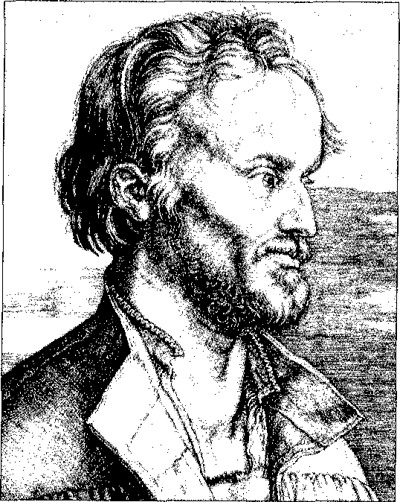
Onze eeuw, schoon min voorspoedig, zag er ook Wien Christus 't wit van heel hun leven was.
Waar ginds de Rijn der Batten eiland vormt, Daar hebt gij Zutphen, woest Sicambrisch volk! Zij baarde Hendrik, hem, wiens letterlust, Wiens rijke gaven dit mijn oog zelf zag.
Hij wijdde, in rein geloof, zijn kracht den Heer, Wiens liefde de adem hem der ziele was.
De teêrste godsvrucht regelde al zijn doen. Hij wilde een lichtend voorbeeld andren zijn. Hoe Griekse Wijsheid ons Natuur onthult, Was hem, doorvoed met kennis, wel bewust. Hij volgde Febus op zijn' gloênde baan,
Waarmeê hij, trotsch, het gansche jaar omsluit. Hoe, van den hoogsten trans, hij, loom van tred, En, ver van de aard', de landen zengend roost; Uit lager sfeer, met rasscher gang, en de aard' Veel nader bij, den kouden winter brengt:
Hij wees 't eerbiedig aan, en leidde ons op, Vol reinen dank, tot Hem, die alles schiep.
Ziet, sprak hij, ziet rondom één schittrend blijk, Hoe eeuwge wijsheid 't gansch heelal bestuurt! Maar, op te merken, wat, als met Gods mond, Is kond gedaan, lag hem nog meer aan 't hart.
Voor Bremen ging, opnieuw, door hem, het heil, Alleen van Christus ons verworven, op.
Doch daar der beelden eer dus ging te loor, Loerde op zijn ondergang het Monnikdom.
't Gemijterd Hoofd gaf waapnen aan dit woên: Hij sneeft in 't lest, niet ver van gindsche Stad. Ach, waarom moest, tot groote schá der Kerk, Dit heerlijk licht zoo ras zijn uitgedoofd!
o Hendrik, boven allen mij geliefd,
Mogt van mijn taak een deel nog 't uwe zijn! Der vrome Godsgezanten lot zij wreed; Versmeten zij hun ligchaam, woest verscheurd: Zij stierven niet, maar leven vrij en blij,
Met Christus en der Vaadren heilge schaar.65
57
12. LUTHERS TROOSTBRIEF66
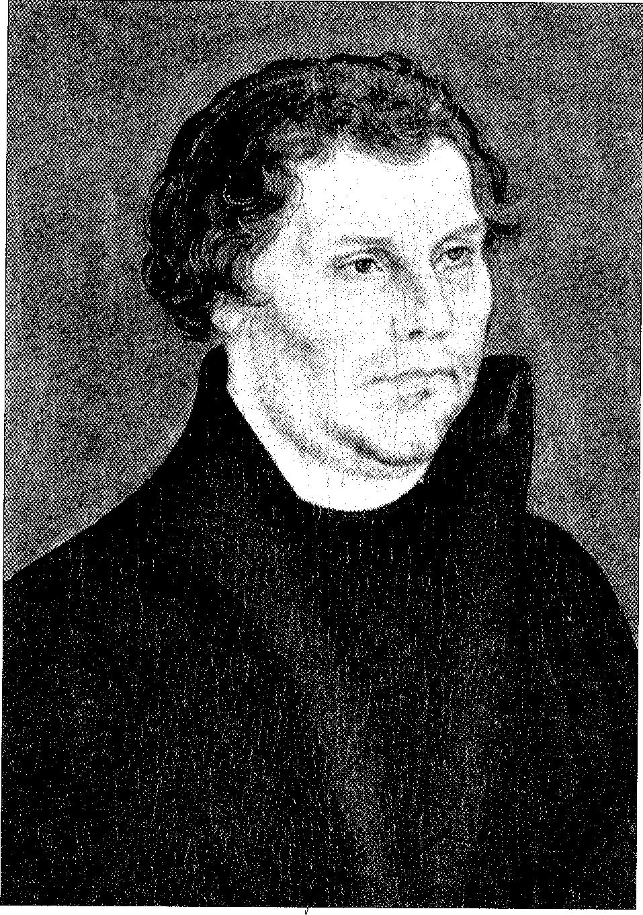 | Dr. Maarten Luther
Het martelaarschap van Hendrik greep ook Luther erg aan. In Dithmarschen - schreef hij 11 januari 1525 aan Brismann - is door wreed geweld onze Hendrik, de evangelist uit Bremen, gedood en verbrand. Het lag niet in de aard van Luther toe te geven aan zijn grote droefheid; hij moest handelen, troosten en bemoedigen. Nadat hij inlichtingen had ingewonnen over de juiste gang van zaken rond het martelaarschap van Hendrik, schreef hij de volgende troostbrief aan de gemeente te Bremen met een verklaring van de negende psalm:
58
Martinus Luther, prediker te Wittenberg, aan alle geliefde uitverkoren vrienden Gods in Christus te Bremen.
- Genade en vrede van God onze Vader en de Heere Jezus Christus! Zeer geliefden in Christus, ik heb van de geschiedenis van het martelaarschap van de zalige broeder Hendrik van Zutphen, die ik door geloofwaardige en vrome lieden heb laten onderzoeken, nauwkeurig kennis genomen. En ik heb haar niet in duisternis of twijfel verborgen willen laten liggen. Nee, het heeft mij goed gedacht, om haar aan de dag te brengen tot lof en eer van de goddelijke genade, welke in deze tijd in zo rijke mate aan ons, verdoemden, onwaardigen en verlorenen geschonken is, dat wij niet alleen het zuivere Woord van God bezitten, horen en lezen en het ook op vele plaatsen als de heldere zon zien opgaan, maar tevens gevoelen en bespeuren dat de Geest van God dit Zijn Woord met sterke en machtige daden bewijst en bevestigt, gelijk Hij van de aanvang af placht te doen. Dit geschiedt vooral hierdoor, dat Hij zulke dappere en kloeke harten geeft, dat predikers en toehoorders beiden op vele plaatsen dagelijks het aantal der heiligen aanzienlijk vergroten. Immers verscheidenen vergieten hun bloed, verscheidenen zijn gevangen genomen of door de hunnen verjaagd en allen tezamen dragen zij de smaad van Christus' kruis. Zo is thans weer een waar christelijk leven zichtbaar geworden, dat met zijn lijden voor de wereld gruwelijk is om aan te zien, maar kostelijk en van waarde voor het oog van God. Zo zegt het psalmboek: kostelijk is voor de Heere de dood Zijner heiligen en een andermaal: hun bloed is kostelijk voor Zijn ogen.
Onder hen schittert gewis het allerhelderst deze Hendrik van Zutphen, uw prediker, die in Dithmarschen zulk een schandelijke marteling om der wille van Gods Woord ondergaan en het evangelie op zo machtige wijze met zijn bloed bevestigd heeft. Trouwens de twee te Brussel, Johannes (van Essen) en Hendrik (Voes), zijn als de eersten ook twee heerlijke lichten geworden door de schone dood, waardoor zij geofferd zijn, een offer Gode tot een lieflijke reuk. Hierbij behoort ook Caspar Tauber, die te Wenen werd verbrand, en George, een boekhandelaar in Hongarije. En nu is onlangs, naar ik vernomen heb te Praag in Bohemen iemand verbrand, omdat hij zijn orde der onreine kuisheid (d.i. zijn kloosterorde) heeft verlaten en in de goddelijke echtelijke staat en de orde der reine kuisheid getreden is. Het zijn dezen en huns gelijken, die in hun bloed het pausdom benevens zijn god, de duivel, zullen verdrinken. Zij ook zijn het, die het Woord van God tegenover de onreine lasteraars, de nieuwe valse profeten, die thans overal opstaan en scheuringen verwekken, rein en zuiver zullen handhaven. Want
59
zonder twijfel laat God hen in deze tijd, waarin zoveel dwalingen en sekten opkomen, uit genade sterven en hun bloed vergieten, om ons te waarschuwen en door hen te getuigen, dat de leer, die zij verkondigd en gehandhaafd hebben, waarvoor zij gestorven zijn en met hun martelaarschap getuigenis hebben afgelegd, de rechte leer is, waardoor de ware geest gegeven wordt. Zo stierven oudtijds ook de heilige martelaren ter wille van het evangelie en bezegelden en verzekerden zij het met hun bloed.
Zulk een roem hebben degenen, die de wereld over goede werken, menselijke gerechtigheid en vrije wil geleerd en haar op een dwaalspoor geleid hebben, nog nooit kunnen verwerven. Terwille van zulk een leer doodt de duivel niemand; hij kan hen goed verdragen, ja geeft hun grote rijkdommen, eer en wereldse macht, zodat zij rust hebben en een aangenaam leven leiden. En zo zij daarvoor al stierven, dan zijn zij toch geen martelaren Gods, maar van zichzelf en van de duivel. Zo zijn ook de heidenen om tijdelijk recht, goed en eer gestorven, gelijk Paulus in de Romeinenbrief zegt: Dat terwille van het goede misschien iemand zou kunnen sterven, dat wil zeggen terwille van allerlei, dat de wereld goed noemt, zoals rijkdom, eer, macht. Want om het recht wil nauwelijks iemand sterven. Maar sterven ter wille van Gods Woord en van het geloof, dat is de dierbare, kostelijke, edele dood, die alleen het deel is van de kinderen van Gods Geest. Want zulk sterven sluit in en brengt mee, dat men voor de onrechtvaardigen en zelfs voor hen, die de dood aandoen, sterft en in zijn sterven voor hen bidt, zoals Christus heeft gedaan volgens het woord van Jesaja: En Hij bad voor de overtreders. Daarom lezen wij ook nergens een voorbeeld, dat ooit een christen terwille van de leer van de vrije wil en van de werken gestorven is, maar alleen terwille van het Woord van God.
Daar nu de barmhartige God u te Bremen zo genadig bezoekt en u zo nabij is, daarbij de kracht van Zijn Geest zo duidelijk onder u in deze Hendrik betoont, dat gij het met handen kunt tasten, heb ik het goed geoordeeld u de geschiedenis van zijn lijden schriftelijk mede te delen en haar openbaar te maken, opdat ik uw hart in Christus vermaan, dat gij niet bedroefd zijt, noch kwaad spreekt van zijn moordenaars in Dithmarschen, maar verheugd zijt, God dankt en prijst, die u waardig heeft geacht om zulke wonderen en genadegaven te aanschouwen en te bezitten. Want zijn moordenaars hebben reeds al te veel en al te grote straf gekregen, dat zij hun handen zo jammerlijk met het onschuldige bloed bevlekt en zich voor God zo diep en verschrikkelijk bezondigd hebben. Daarom is het veel meer nodig over hen te wenen en te klagen, dan over de zalige Hendrik, en voor hen te bidden, dat niet alleen zij, maar het gehele Dithmarsche land bekeerd worde en tot ken-
60
nis der waarheid kome. En het is een troost te kunnen hopen, dat dit als vrucht uit het lijden van Hendrik zal voortkomen, vooral omdat reeds velen in dat land verlangend naar het evangelie zijn en het hun leed doet, dat zulk een moord onder hen is gepleegd. Want het is zeker de bedoeling van God, die de zalige Hendrik daar heeft willen laten lijden, niet alleen de goddelozen, die zich niet bekeren, te straffen, maar ook een zodanige moord voor velen in dat land heilzaam te maken en hen daardoor tot het eeuwige leven te voeren.
Daarom verzoek ik u en beveel u aan, om in dit geval de tiende psalm (Luther maakt hier een vergissing; bedoeld is psalm 9) te zingen en te lezen, die hierop volkomen en duidelijk van toepassing is. Dan zal men niet bedroefd over de martelaren zijn, maar verblijd God loven om de vrucht, die God door hun martelingen op aarde werkt. En het zal mij waarlijk niet verdrieten deze psalm met u, als in de geest tegenwoordig, door te zingen en er een beknopte verklaring van te geven.
- Een psalm van David, van de jeugd van de Zoon, om luid te zingen.
Deze titel geeft aan, waarvan de psalm zingt en hoe hij gezongen moet worden. Luid moet men zingen, dat wil zeggen blij en met lust; en van de jeugd van de Zoon, dat wil zeggen van de martelaren van Christus, de Zoon van God, die Zijn jonge sterke mannen zijn en dit in hun dood door het geloof in alle volkomenheid zijn geworden.
- Ik dank de Heere van ganser harte, en verhaal al Uw wonderen.
Deze wonderen zijn, gelijk straks volgt, dat God de wereld bedwingt en bekeert niet met geweld, maar door het bloed en de dood van Zijn heiligen en dat Hij de levenden door de stervenden en doden overwint: welk een wonderbare zegepraal!
- Ik verheug mij en ben vrolijk in U, en loof Uw Naam o Allerhoogste, Zijn Naam is even wonderbaar als Zijn werk; want door dat werk heeft Hij de naam, dat Hij door de dood het leven bevordert en Zich daardoor een Heere over leven en dood betoont (Romeinen 14:9).
- dat Gij mijn vijanden achterwaarts gedreven hebt, zij zijn gevallen en omgekomen voor Uw aangezicht.
Welk een zalig drijven, vallen en omkomen voor Gods aangezicht; dit wil zeggen dat door de kennis van Zijn genade de goddelozen zo vallen, dat zij opstaan en zalig worden!
- Want Gij voert mijn rechtzaak uit; Gij zit op de troon, een rechtvaardig rechter.
De zaak is het Woord van God, waarom de goddelozen ons vijandig
61
gezind zijn. Maar God brengt het zover dat onze leer de rechte blijft en van de ander te schande wordt. Daarom is het ons tot een troost, dat Hij onze rechtvaardige zaak niet in de steek kan laten.
Gij scheldt de volken, en brengt de goddelozen om; hun naam verdelgt
Gij voor altijd en eeuwig.
Aldus brengt Gij mijn zaak ten einde, dat Gij hen door Uw Woord straft en bekeert en al hun bedoelingen teniet doet, zodat men er geen acht meer op slaat.
- De zwaarden van de vijand hebben een einde, de steden hebt Gij omgekeerd, hun gedachtenis is omgekomen met hen.
Dat wil zeggen: zij laten af van vervolging en worden gelovig, zodat zij hun vroegere gezindheid niet meer prijzen of gedenken. Maar de Heere blijft eeuwiglijk, Hij heeft Zijn troon bereid ten gerichte. Dat wil zeggen: Zijn Woord en rijk bestaat en Hij verdoemt alle goddelozen met hun gezindheid.
- Hij zal de aarde richten met rechtvaardigheid en zal de volken rechtmatig regeren.
Dat wil zeggen: door Zijn Woord leidt en leert Hij de wereld op de rechte en goede wijze.
- De Heere is de beschutting van de armen, een beschutting in de nood. Want al laat Hij toe dat wij aangevochten worden en dat velen worden gedood, Hij beschermt hen toch naar de geest, zodat zij moedig zijn en de dood niet vrezen, maar hem overwinnen. Bovendien maakt Hij het toch zo, dat wij niet allen omkomen zoals de goddelozen graag wilden. En alzo blijft Zijn kleine kudde in leven en neemt het toe.
- Daarom hopen op U wie Uw naam kennen, want Gij Heere verlaat niet
wie U zoeken.
Het is een grote steun en troost dat God ons belooft, dat hij niet zal verlaten hen die naar Hem vragen, dat wil zeggen: hen die Zijn Woord bezitten waarin Zijn naam erkend en geprezen wordt en niet ons doen en onze naam, gelijk de werkheiligen doen.
- Loof de Heere die te Sion woont, verkondigt onder de volken Zijn werken. Dat wil zeggen: zoekt en prijst alleen Zijn naam en predikt Zijn Woord, dan zal Hij van Zijn kant u zoeken en prijzen, zoals het volgende zegt:
- Want Hij gedenkt aan hen en vraagt naar hun bloed; Hij vergeet het geroep der armen niet.
Hij laat hen doden en hun bloed vergieten en houdt zich alsof Hij hen vergeten heeft. Maar Hij denkt sterk aan hen en beschikt, dat hun
62
bloed zo gewroken wordt, dat het getal der gelovigen steeds groter wordt en dat van de goddelozen steeds minder, hoe meer bloed zij vergieten.
- Heere, wees mij genadig, zie mijn ellende aan onder de vijanden, Gij die mij verheft uit de poorten van de dood.
Dat wil zeggen: ga voort gelijk gij begonnen zijt en help ons door de dood steeds talrijker te worden. Want het is Uw gewoonte ons uit de poorten van de dood, dat is uit de macht van hen die doden, te verlossen en hen ten onder te brengen.
Opdat ik al Uw lof vermelde in de poorten van de dochter van Sion en dat ik mij verheuge in Uw heil.
Dat ik in het vervolg u des te meer moet loven, hoe meer Gij helpt, opdat Uw naam steeds groter worde bij de gelovigen, zoals volgt:
- De volken zijn gezonken in de kuil die zij toebereid hadden, hun voet is
gevangen in het net dat zij gespannen hadden.
Dat wil zeggen: met hun doden en vervolgen, doden zij zichzelf en brengen zichzelf om. Want God maakt daardoor Zijn woord sterker, zodat het meer mensen dan anders bekeert.
- Zo erkent men dat de Heere recht doet; de goddeloze is verstrikt in het werk zijner handen. Sela.
Hij laat Zijn woord niet in de steek, maar maakt het op het einde openbaar dat het goed is en de goddelozen met hun eigen woorden en uitspraken worden gevangen.
- Och, dat de goddelozen ten afgrond mochten varen, alle volken die God vergeten!
Zo moeten wij tegen hun eigen wens in bidden, dat God hen in het geweten treffe en door ons woord verschrikke opdat zij tot ons komen.
- Want Hij zal de armen niet eeuwiglijk vergeten, en de hoop der ellen digen zal niet voor altijd verloren zijn.
Dit wilden wel gaarne de goddelozen en God laat het ook wel de schijn ervan hebben en de goddelozen het erop toeleggen. Maar Hij troost ons hier, dat wij ons niet naar de schijn moeten richteu, maar naar Zijn Woord.
- Heere, sta op, opdat de mensen de overhand niet krijgen: laat alle volken voor U geoordeeld worden.
Dat wil zeggen: doe gelijk Gij gesproken hebt en laat Uw Woord ver onder de heidenen weerklinken, zodat zij in hun geweten verdoemd en verschrikt worden.
63
- Geef hun Heere een leraar, opdat de volken erkennen dat zij mensen zijn. Sela.
Wie zich bewust is een mens te zijn, die weet dat hij niets en nietig is voor God. Daarom laat hij wel af van zijn razernij en vermetelheid en begeert in deemoed van iedereen te leren. Zulke kennis brengt echter het uiterlijk gepredikte Woord. Daarom vraagt hij daartoe leraars, gelijk Christus zegt: bidt de Vader, dat Hij arbeiders in Zijn oogst uitzende (Mattheus 9:38). Hij wil niet met geesten zonder leer of zonder uitwendig Woord aan ons werken, zoals thans ettelijke dolle profeten dwaas verkondigen.
'Zo ziet gij hier, geliefde heren en vrienden, hoe deze psalm ons troost en gebiedt te hopen, dat God door het dierbare bloed van Hendrik veel goeds en nuttigs tot stand zal brengen. Daarom laat u troosten door zulk een goddelijk troostwoord en helpt bidden met deze psalm, dat Zijn naam geheiligd en Zijn rijk vermeerderd worde. Amen.
Ik bid u om Gods wil: laat de goede lieden in Dithmarschen u bevolen zijn; wilt hen op vriendelijke wijze troosten en helpen tot ons te komen. Want ik hoor, dat het velen bovenmate leed doet, dat door de monniken zulk een groot ongeluk in hun land aangericht is. Dit is een goede, door God ontstoken vonk; daaruit zal wel een goed vuur ontstaan, als gij met vriendelijke, zachte geest ervoor zorgt, dat het niet uitgeblust wordt.
Laat u ook Jacob Probst, uw prediker, met de anderen bevolen zijn, die God met u allen sterkte en genade schenke, zodat gij in de leer, die door Hendriks bloed bezegeld is, blijft en, zo God het eist, hem navolgt.
U groeten al onze broeders in Christus. Bidt voor ons. De genade van God zij met u! Amen.'
Dit krachtig appèl van Luther miste zijn uitwerking niet. Bugenhagen zal in de voorrede van de Bremer Kerkorde schrijven: 'Het is een bijzonder wonder van God dat ze standvastig gebleven zijn ondanks de vele aanvechtingen en gevaren.'
Om de evangelieverkondiging in de St. Ansgarkerk doorgang te doen vinden werden, als opvolgers van Hendrik, Johan Pelte uit Amsterdam en Lader Hofe aangesteld. Ook Probst en Timann kregen een collega naast zich: Johann Selst en Ludolf Stunnenberg. Voor de St. Rembertikapel vertrouwde men de prediking toe aan de gewezen monnik Johann Bornemacher.
Tot nog toe hadden de predikanten, ondanks hun evangelische prediking,
64
de oude eredienst gehandhaafd. Hierin kwam spoedig verandering. Vanaf het najaar 1525 werd het Avondmaal bediend met brood en wijn; werd de mis afgeschaft en voltrok de eredienst zich naar het voorbeeld van Wittenberg. Alleen in de aartsbisschoppelijke dom, de twee kloosterkerken eu enkele kapellen bleef de misbediening gehandhaafd.
Van maandag 2 oktober tot zaterdagavond 7 oktober 1525 handelde men in een kerkvergadering met de afgevaardigden van de aartsbisschop over de nieuwe leer. Maar, volgens het bewaard gebleven protocol, bleven de Bremer hervormers standvastig. Luthers wens en hoop, dat het door Hendrik gestrooide zaad van het evangelie tot rijpheid zou komen, was in vervulling gegaan.
'Alzo zal het Woord, dat uit Mijn mond gaat, niet ledig tot Mij wederkomen, maar volvoeren hetgeen Mij behaagt, en voorspoedig zijn in hetgeen, waartoe Ik het zend.' (Luthervertaling: Jesaja 55 vers 11).
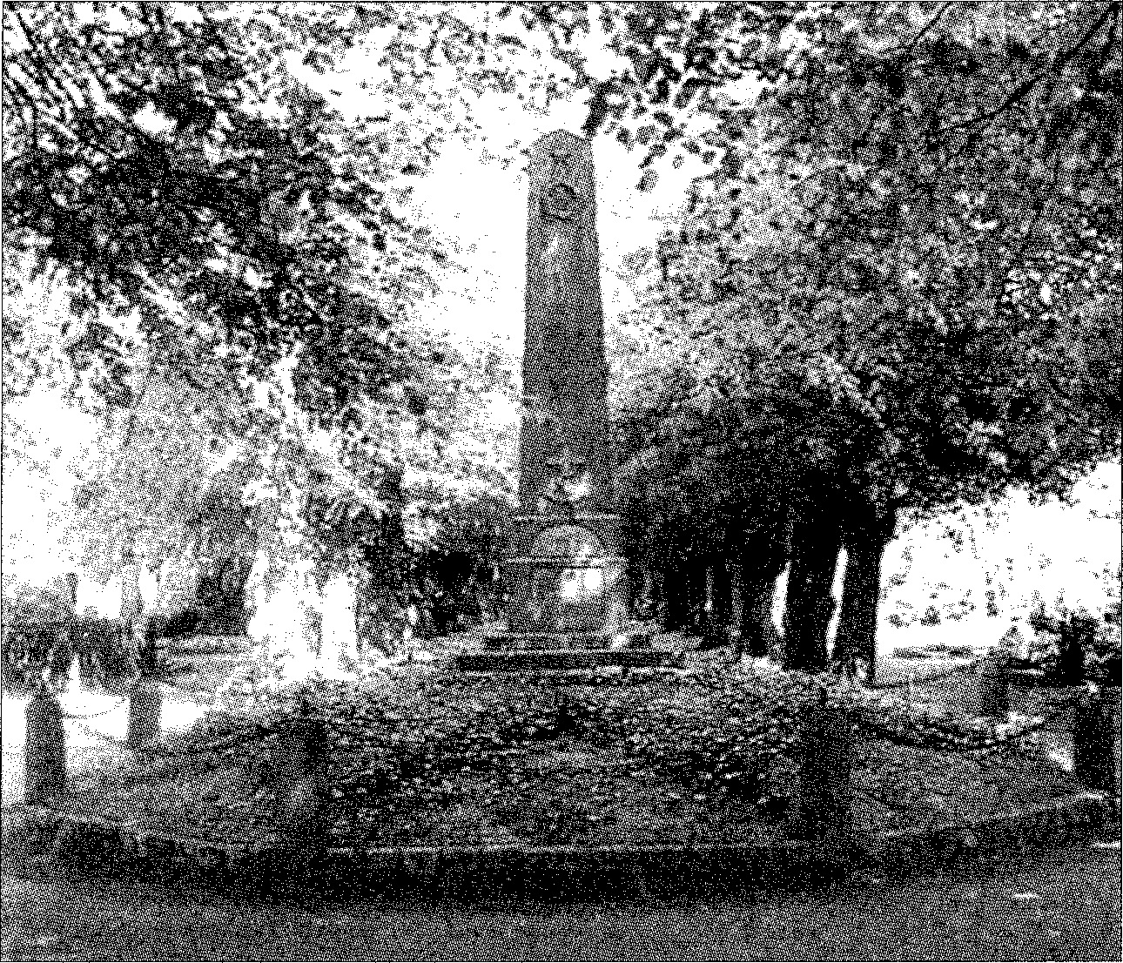
Herdenkingsmonument Hendrik van Zutphen te Heide
65
Heinrich von Zutphen - 10 december 1524
Gedicht in plat-duits over de marteldood van Hendrik van Zutphen
De Wachter reep. Ganz Möldorp slöppt, de Regen pallscht in Ström'. Vunt Kloster glinstert noch en Licht gel dr de Ipernböm.
Ant Finster treckt der Schatten tank, un Stimm' un Schritt ward lud: De Da=r störtt op - in bloten Kopp en Mann inn Regen rut.
Se hebbt em knewelt as en Oss, he geit op blote Föt;
En Tropp vun Minschen folgt em na in Mantels, Röck un Höd.
Se treckt em langs den Klosterhof un langs de dustre Strat, De Wachter steit vr Schrecken stilt, as se vaerwergat.
Sin Hornluch gev en bleken Schin den Minschen int Gesich; De Wachter stunn un nul de Kopp un st. hn: Herr Heinerich!
De gung so stil! in Dijstern fort, un weer so bleek un natt; Stumm folg de ganze Minschentropp un stött em dir de Stadt.
En Ketzer finnt keen Nad un Hölp! se stöt em ut den Ort, Un denn mit Larm un mit Getös' den Weg na Heide fort.
Se stöt em langs de depen Weg', se slat em, wenn he fallt:
De Nordermöller hört mit Angst, wa't ut den Moorweg schallt.
Keen Hölp! se jagt em daer die Nacht, inn Regen dat dat strömt: In Möldorp slöppt doch menni Hart, dat vun Herr Heinri drömt.
In Möldorp wakt doch menni Seel, un dankt em fromm un stumm, Un denkt an sin gewalti Wort vunt Evangelium.
Un h e mutt barfot daar den Frost, un wenn he fallt un bed, So flucht se em un schellt se em un stöt em vunne Sted.
Int Swinmoor is ni Weg noch Steg, dar geit dat wild henda?r, Bi Hemmingsted liggt he as dot, se binnt em achtern Perd.
66 Bi Braken slept se em vaerbi, an Hogenheid, nat Norn:
De Dag de graut, do seht se bleek den Heider Karkenthorn.
Keen Nad?! Herr Boje hett doch redt mit all sin Macht un Kunst! Keen Hölp! Sogar en rike Fru bo' Geld un Gold umsunst!
Bi dustre Nacht, as Schelm un Dev, so heeln de Bösen Rath; As Möldorp wak de anner Dag, do weer dat All to lat! -
De Tropp heel stil! int Morgengrau to Suden anne Weid. Denn brok he op to Osten um, dweer aewern Luttjenheid.
De dar al wak, de seeg mit Schreck den Schinuer op en Perd, Eu Mann de blött un kum noch lev fastknewelt achtern Steert.
En Tropp in natte Mantels stött em vrwarts, wenn he sunk: Dar wag toletz en ole Fru, broch em sin letzten Drunk.
To Norn de Heid dar weer en Platz, dar legen Steen un Schutt, Dar harrn se hoch ut Holt un Törf en Sunderhupen bu't.
Dar Iepen Minschen bald tohop un brochen Spön un Stroh: Gar menni meen en gude Dat, un de sin Deel darto.
En Geestbur fahr vaerbi na Marsch, de broch sin Bundel Heid; Herr Heinri be: Vergev em Gott, he weet ni, wat he deit!
Herr Heinri be: Vergev se Gott, se weet ni, wat se do't! Do schin op Heid un op de Geest dat helle Morgenroth.
De Klot de qualm, de Regen ström, de Himmel weer as Fur. Herr Heinri be in Damp un Qualm: 0 Herr vergib auch mir!
In Qualm un Regen lur dat Volk: Gott wull ni, dat dat brenn. Do keem en Smid, un mit en Slag harr alle Qual en Enn'.
In Möldorp ween Herr Boje lud, bet Sachsen weenn se Thran, Doch Docter Martin s: »das Wort sie sollen lassen stan!«
Klaus J. Groth 1819-1899
67
NOTEN
1. Deze korte samenvatting is genomen uit Reitsma, Geschiedenis van de Hervorming.
2. Nelemans, De Augustijnenkerk van Dordrecht, voorwoord en pagina 31
3. Van Herwaarden, Geschiedenis van Dordrecht tot 1572, 332.
4. Van Herwerden, Het aandenken van Hendrik van Zutphen, 144: 'De Heer Lulofs, Secretaris der Stad, mijn geëerde Neef, en wijlen de Heer Bax, hebben de vriendelijkheid gehad, dienaangaande een onderzoek in het werk te stellen: doch te vergeefs. Op een schilderij met een voorstelling van Van Zutphen staat vermeld dat hij in het 36e levensjaar de marteldood is gestorven. Daar hij in 1524 stierf, moet hij omstreeks 1489 geboren zijn.'
5. Iken, Heinrich von Zutphen, 110.
6. Iken, Heinrich von Zutphen, 111 (brief van Lang aan magister Caspar Schalb te Eisenach).
7. Iken, Heinrich von Zutphen, 111; Krafft, Briefe und Documente, 49.
8. De Meijer, 'Zevenhonderd jaar Augustijnenkerk', 3.
9. De Meijer, 'Zevenhonderd jaar Augustijnenkerk', 5.
10. Balen, Beschrijvinge der stad Dordrecht, I, 124.
11. De Wette, Dr. Martin Luthers Briefe, I, 30: brief van Luther aan Lang, 30 augustus 1516: 'Scribit magister Johannes Vogt, magistrum Johannem Mechlianiam ad se scripsisse de reformatione conventus Dordracensis, R. patrem esse appetitum a duce Carolo et senatu civitatis ejusdem: ego nollem id fieri' (ik zou willen dat dit niet gebeurd was).
12. De Wette, Dr. Martin Luthers Briefe, I, 42: brief van Luther aan Lang, 26 oktober 1516: '..., patrem mag. Spangenberg cum magna gloria et charitate [met grote toejuichingen en liefde] susceptum a Dordracensibus civibus'.
13. Buchwald, Martin Luthers Briefe, I: brief 10 (26 oktober 1516): 'Prior daselbst ist der Lektor Heinrich von Sudphen, der, wie sie sagen, mit uns studiert haben soll'. Vgl. De Wette, Dr. Martin Luthers Briefe, 1, 42: 'ut illi dicunt' = zoals zij zeggen.
14. Schotel, Het Klooster, 3 e.v.
15. Schotel, Het Klooster, 4 e.v.: 'Ik wil my wat beraeden ende besynnen op de saecke [...j. Gescreven mit der haest tot Haerlem op St. Gregorius avont (12 maart). Ao. 1518.' Deze brief is gedateerd 12 maart
68 1518, terwijl de aan Van Alkmaar gezonden brief als datum 'den achtsten Martii 1517' heeft. Van Herwerden vermoedt dat het jaartal 1517 bij Schotel 'eene drukfout zal zijn, en waarschijnlijk verkeerd is opgegeven'. Toch zal dit niet te maken hebben met een drukfout, maar met het plaatselijk verschil, waarop men het nieuwe jaar liet beginnen. Vgl. Balen, Beschrijvinge der stad Dordrecht, II, 218: 'Als Adriaan tot paus is verkozen op de '9e van de Loumaand, 1521, of na de gemeene Rekening 1522'. Het niet goed oplossen van de dateringen kan, juist bij geschiedschrijving, voor de nodige problemen zorgen.
16. Schotel, Het Klooster, 6. Zonder bronvermelding neemt Schotel aan dat de vier monniken met hun prior in 1517 of 1518 uit de stad werden verbannen en naar Antwerpen uitweken waar Van Zutphen prior werd. Van Herwerden, Het aandenken van Hendrik van Zutphen, 152, merkt hierbij op 'dat de anders zoo naauwkeurige historicus hier niet genoeg op de data en den gang der gebeurtenissen gelet heeft'.
17. Penningnieuwland en Veerman, 'Het hof der Augustijnen', 2.
18. Balen, Beschrijvinge der stad Dordrecht, II, 812. Brief van Adriaan vanuit Barcelona, d.d. 11 augustus 1519, aan mr. Laurens du Bliou, griffier, om te bemiddelen bij de stadhouder van Holland, graaf Hendrik van Nassau. In het Stadsarchief van Dordrecht bevindt zich nog een 'Daglijst ener reis van mr. Floris Oem' naar Karel V, die zich op dat moment in Breisach bevond. Volgens dit reisverslag vertrok Oem op 4 oktober 1519 uit Dordrecht en arriveerde hij op 9 november 1519 in Breisach.
19. Balen, Beschrijvinge der stad Dordrecht, I, 118: 'In 't Jaar Ons Heeren 1502, opten 2den July was bij Hertog Flips toegestaan, Het Klooster der Minrebroederen binnen Dordrecht te Reformeren'. De Meijer, 'Augustijnen in conflict met de Dordtse magistraat?, 345 e.v.
20. Van Dalen, Geschiedenis van Dordrecht, II, 736.
21. Luther, Luthers werken, Luther aan Tulich in zijn inleiding over de 'Babylonische ballingschap': 'Over de aflaat heb ik twee jaar geleden geschreven, maar zo dat ik er nu buitengewoon veel spijt van heb. Immers toen ter tijd had ik me nog niet kunnen losmaken van een bepaalde grote bijgelovigheid ten aanzien van de roomse tyrannie, zodat ik meende dat de aflaat niet volstrekt te verwerpen was.'
22. Praamsma, De kerk van alle tijden, II, 14.
23. Van Dalen, Geschiedenis van Dordrecht, II, 1096. Zonder bronvermelding heeft Penningnieuwland het in 'Het Hof der Augustijnen' over de Dominicaner predikheer Cornelis van Beverwijck.
69
24. De Wette, Dr. Martin Luthers Briefe, I, 341: 'Scripsit mihi uterque prior inferiorum partium, Jacobus et Henricus, querulosissime ac desperatissime prorsus, tete implorantes, nihil agi per eorum vicarium, missuros tarnen dicunt se fratres, imo se ipsos venturos.'
25. Janssen, Jacobus Praepositus, 5 e.v.
26. Janssen, Jacobus Praepositus, 18 e.v.
27. Post, Kerkgeschiedenis van Nederland, II, 173 e.v.
28. Janssen, Jacobus Praepositus, 15, 221 en 222. Janssen tekent hierbij nog aan: 'De Dordtsche magistraat heeft haar (de observantie), en daarmede ook de pogingen tot hervorming, verstikt. Vandaar ook, dat wij de Reformatie te dier stede geen opgang zien maken.'
29. Van Herwaarden, Geschiedenis van Dordrecht tot 1572, 353 e.v.
30. Iken, Heinrich von Zutphen, 113. Vgl. Förstemann, Liber decanorum: 'Anno Domini MDXX sub decanatu hiberbo Reverendi Patris Dni Martini Lutheri respondit pro Bibliis pater Henricus Zutphanien. Augustin. feria sexta post Epiphanie anno 1521, feria sexta proxima promotus.' Melanchton voegt hieraan toe 'sub Reverendo patre d.doct. Petro Lupino'. Prof.dr. W.Th.M. Frijhoff attenteerde mij er op, dat er tweemaal staat 'feria sexta' in plaats van 'feria sexta' [...]'feria secunda'. Het is opvallend, dat zowel Iken als Van Herwerden tweemaal 'feria sexta' noteren. Misschien is het een verschrijving van Van Herwerden geweest, die door Iken is overgenomen. In de tekst van Janssen staat het juist weergegeven: 'feria sexta post Epiphanie anno 1521, feria secunda proxima promotus'.
31. Iken, Heinrich von Zutphen, 14 en 113.
32. Van Herwerden, Het aandenken van Hendrik van Zutphen, 52 e.v. Iken, Heinrich von Zutphen, 113, ontkent de invloed van Erasmus en meent dat Hendrik de stellingen zelf doordacht heeft.
33. De stellingen zijn zowel in een 'plat-duitse' als nederlandse vertaling weergegeven in de studie van Van Herwerden, Het aandenken van Hendrik van Zutphen, 33 e.v. en 155 e.v. Zie bijlage 1. Waarom hij een andere nummerindeling heeft toegepast is niet duidelijk.
34. De Wette, Dr. Martin Luthers Briefe, II, 12. Volgens Luther behoort Hendrik (naar de vertaling van Van Herwerden) 'onder de vogels, die liefelijk van de takken zongen en God met alle krachten loofden'.
35. Iken, Heinrich von Zutphen, 113. Vgl. Förstemann, Liber decanorum, 25: 'Anno MDXXI sub estivo decanatu Andree Carolostadii F. Henricus Zutphaniensis XI Octobris respondit pro sentenciis post prandium presidente Feldkirchio et promotus fuit.' Iken tekent hierbij aan: Van
70
Herwerden houdt dit voor een promotie tot licentiaat, terwijl er toch uitdrukkelijk staat 'respondit pro sentenciis'.
36. Iken, Heinrich von Zutphen, 17 en 118; Krafft, Brlefe und Documente, 50 e.v.
37. Iken, Heinrich von Zutphen, 17 e.v.; Van Herwerden, Het aandenken van Hendrik van Zutphen, 59 e.v.
38. Iken, Heinrich von Zutphen, 18.
39. Spruyt, Ketter aan het Binnenhof, 49.
40. Iken, Heinrich von Zutphen, 22; Van Herwerden, Het aandenken van Hendrik van Zutphen, 66 e.v. Zowel Van Herwerden als Iken spreken liever van een betoog dan van stellingen. Voor een vertaling zie bijlage 2.
41. Van Herwerden, Het aandenken van Hendrik van Zutphen, 71 e.v.
42. Iken, Heinrich von Zutphen, 25.
43. Janssen, Jacobus Praepositus, 15 e.v.: 'Antwerpen en Luther - daartusschen ligt een verborgen knoop - die tot heden te veel werd uit het oog verloren, maar in welks ontbinding wij het geheim verklaard zien, waarom Antwerpen, juist Antwerpen, het aanvangspunt was eener beweging, die zoo groote overeenkomst had met die van Duitschland'.
44. Janssen, Jacobus Praepositus, 24: Erasmus aan Luther in een brief, geschreven vanuit Leuven op 30 mei 1519. In het latijn is deze brief te vinden bij De Wette, Dr. Martin Luthers Briefe, I, 341: 'EstAntwerpiae Prior ejus Monasterii, vir purè Christianus, qui te unicè deamat, tuus olim discipulus, ut praedicat. Is omnium penè solus Christum praedicat.'
45. Janssen, Jacobus Praepositus, 43-96: Zijn herroeping in de St. Goedelekerk te Brussel, zijn hernieuwde prediking en zijn vlucht.
46. Janssen, Jacobus Praepositus, 260: brief van Luther aan Spalatinus op 14 april 1523.
47. Iken, Heinrich von Zutphen, 114. brief van Van Zutphen aan Praepositus.
48. De gevangenneming en bevrijding zijn, aan de hand van brieven van Hendrik zelf, beschreven door Iken, Heinrich von Zutphen, 27 e.v. en Van Herwerden, Het aandenken van Hendrik van Zutphen, 79 e.v. en 165 e.v.
49. Iken, Heinrich von Zutphen, 29 en 114, noot 2. Brief aan Jacob Praepositus, 29 november 1522.
50. Iken, Heinrich von Zutphen, 114, noot 5.
71
51. Frijhoff, 'Het Gelders Antichrist-tractaat', 196. In dit tractaat wordt Hendrik als ketter beschouwd: 'de verredelicke unde vertwyuelde monick to Bremen'. Zou Karel van Egmond hem te pakken hebben kunnen krijgen, 'du (Hendrik) en soldest dyne ketterye in Bremen de sich dyner wel moghen schemen nicht hebben ghedaen.'
52. De Wette, Dr. Martin Luthers Briefe, II, 265: brief van Luther aan Link, 19 december 1522: 'Sacramentum cum pompa in ecclesiam beatae Virginis translatum, tanquam e loco haeretico, susceptum honorifice
a Domina Margareta [...]'.
53. De verdere beschrijving van de levensloop van Hendrik van Zutphen is vooral ontleend aan Iken, Heinrich von Zutphen. Dit boek verscheen in 1886 als uitgave van de Verein fur Reformationsgeschichte. Behalve bronnen in de stadsbibliotheek van Bremen heeft Iken ook de studies Schotel, Janssen en Van Herwerden gebruikt.
54. Iken, Heinrich von Zutphen, 114, noot 4 bij hoofdstuk 5: 'Postea veni Bremas, nihil minus suspicatus, quam a me postularent verbum' en pag.247: 'Scias me praeter spem et nihil minus cogitantem vocatum esse'.
55. Frijhoff, 'Het Gelders Antichrist-tractaat', 197: 'Waer omme dat hy den verlopen monick na volgede de tegen den cristen gelouen in vele stuc- ken weer predeken'.
56. Iken, Heinrich von Zutphen, 116, noot 23. Brief van Luther aan Link: 'Miro desiderio et voto populus afficitur, denique nuper ad nos proprium bibliopolam aliqui anstituerent, qui ad eos ferat libros ex Witemberga'.
57. Iken, Heinrich von Zutphen, 116, noot 24. Deze brief werd, na de dood van Hendrik, in 1525 uitgegeven door Link, de voormalige vicaris van de Augustijner Orde en predikant te Altenburg. In deze brief beschrijft Hendrik ook zijn belevenissen te Antwerpen en zijn vlucht naar Bremen.
58. Iken, Heinrich von Zutphen, 116, noot 24.
59. Iken, Heinrich von Zutphen, 117, noot 36.
60. Brief van Luther aan Spalatinus, 11 mei 1524: 'Die Bremer schreiten vorwrts im Worte, also dasz sie schon unsern Jacobus von Ypern als Prediger an eine zweite Kirche berufen'.
61. Iken, Heinrich von Zutphen, 122, noot 1: 'Henricus Sudphanensis - homo apostata, vir inutillis, imo puniciouis, qui ore perverso gradiens jurgia, seminabat inter laicos et clericos primum Antverpiae, deinde Bremae, novissime Meldorpiae apud Thitmarros, ubi tandem voti frac-
72
ti perfidiaeque et perjurii sui poenas juste dei judicio dedit.'
62. Zie voor de brief van Probst aan de broeders te Antwerpeu: Janssen, Jacobus Praepositus, bijlage II, 315 e.v.
63. Iken, Heinrich von Zutphen, 123, noot 10.
64. Iken, Heinrich von Zutphen, 123, noot 11.
65. Iken, Heinrich von Zutphen, 123, noot 12 ('Phil. Melanchtonis Carmen de Henrico Sudphaniense martyre a Ditmarsis, impulsi episcopi
Bremensis [...]').
66. De troostbrief van Luther is in zijn geheel opgenomen bij Van Herwerden, Iken en in de vertaling van Steenbeek, uitgegeven als deel 17 in een reeks van Vereeniging Doctor Maarten Luther' in 1936.
73
BIJLAGE 1
Theologische stellingen, door Hendrik van Zutphen verdedigd ter verkrijging van het baccalaureaat aan de universiteit van Wittenberg op 11 januari 1521 (zie noot 33).
Natuur
1. De meus, uit vlees geboren, is geheel en al vlees en al wat in hem is.
2. Het vlees, dewijl het niet begrijpt de dingen die Gods zijn, is blind en blijft in de duisternis.
3. Het vlees, dewijl het Gods rijk niet kan bezitten, blijft onder de zonde, onder de vorst der wereld, onder de toorn van God..
4. Het vlees, dewijl het aan Gods wet niet kan onderworpen zijn, is geheel zonde, is dood en der verdoemenis onderworpen.
5. De mens toch, wanneer hij het levende Woord, waardoor hij geschapen was, heeft verlaten, is terstond gestorven en van de levendmakende geest Gods beroofd.
6. Maar die dood, ofschoon altijd verderfelijk, als het leven wegnemende en al zijn werken,
7. is echter, wanneer hij voor het leven gehouden wordt, verreweg het verderfelijkst.
8. Een goddeloze blindheid, die deze blindheid niet kent! Een goddeloze verstomping, die deze dood niet gevoelt!
9. Maar het meest goddeloos is Aristoteles, die ons diets (wijs) maakt, dat de blindheid het licht, en de dood het leven is,
10. Daar hij een rede, die tot het beste geneigd is, en een vrije wil, die aan de rede gehoorzaamt, in de natuur stelt.
11. Te weten van een boom, reeds in de wortel aller slechtst, verzamelt hij zulke goede, zulke gelukkige vruchten!
12. Zoodanig is de zedeleer van onze scholastieke Godgeleerden.
13. Hetgeen, zonder dat ik het zeg, de vruchten der blindheid bewijst, die we in het eerste hoofdstuk aan de Romeinen beschreven zien.
14. Want zo moest de ijdelheid van het menselijk hart bespot worden, welke het niet heeft goed gedacht, God in erkentenis te houden,
15. opdat zij, door een blinde wijsbegeerte te volgerf, in zulk een afgrond van verderf storten mocht.
16. Derhalve blijft de mens, gelijk hij in zonden ontvangen is, zo ook dood
74
in de verdoemenis, hoe grote goede werken hij ook moge voortbrengen.
17. En ik zeg dit niet, alsof de zedelijke werken, omdat zij niet uit kracht der genade zijn voortgebracht, door God gewraakt worden;
18. die, wanneer zij als met het gewaad der genade bekleed, daarheen gingen, Gode aangenaam zouden worden.
19. Maar des mensen hart is ijdel, en al wat binnen in hem is, verkeerd, gelijk Paulus naar de 14e Psalm betuigt;
20.niets hebbende in wortel, stam en vruchten, dat niet vergiftigd is;
21. want het zijn enkel vijgebladen en bedekselen der schande, wat ooit door mensen zedelijks is samengebracht.
De wet
22.Dewijl nu de mens tweemaal blind was en tweemaal dood, omdat hij
zeide: ik zie en leef! wel te weten, door de wijsbegeerte onderricht;
23.zo is daarom de Wet tussenbeide gekomen, om de zonde te toneu en
haar ongeneesbare wond, de dood, open te rijten.
24. De Wet is nu een klare kennis der geboden Gods, welke Mozes vurig zag in Gods rechterhand.
25. Welke, tenzij gij Mozes' aangezicht met een vernis bedekt, alleen maar
verschrikt, de zonde straft, zondaars en vijanden Gods maakt; 26.dewijl zij allen onder de zonde besluit, die niet gebleven zijn in alles,
wat geschreven staat in het boek der Wet..
27. Niet, dat zij de zonde maakt; maar zij is de kracht der zonde; gelijk de zon de stank van een lijk opwekt, zodat het nog te meer verrot..
28. Want ik was dood in de zonde; maar ik wist het niet, vóór de Wet. 29.Zij is dan een zwaard, 't welk afweert van het Paradijs; ja, de zondaar oordeelt en doodt.
30.Weshalve de Wet, zij moge goed, het gebod heilig zijn, in de zondaar niets anders dan dood en verdoemenis werkt.
31. Wie nu rust op de Wet, in de betrachting der geboden de rechtvaardigheid zoekende, kan een discipel van Mozes genaamd worden; maar hij is dat niet.
32. Want hij scheurt het kleed, niet het hart, en de levende Mozes verachtende, speelt hij met de mom en de sluijer van zijn gelaat..
33.De levende Mozes is anders een getrouwe knecht in het huis, hetwelk de Zoon geërfd heeft, een levende Wet, een Tuchtmeester, rechtstreeks voerende tot de enige Meester, Christus.
34. En dit van de goddelijke Wet. Maar de menselijke wetten, wat de recht-
75
vaardigheid betreft, ook wanneer zij de voortreffelijkste zijn, wijst Christus aan, Mattheus XV:10, zeggende: "geveinsden, wél heeft de profeet Jesaja van u geprofeteerd, zeggende: dit volk enz. Vergeefs eren zij Mij, lerende leeringen en geboden van mensen."
Evangelie en geloof
1. Nademaal het onmogelijk was, dat er een tittel der Wet kon voorbijgaan, totdat het alles geschiedde,
2. moest geheel het zaad Adams onder de vloek besloten worden,
3. totdat het zaad kwam, hetwelk de Heer gezegend had, zeggende: "dit zelfde zal de kop der slang vermorselen."
4. In hem, omdat het de Vader welbehagelijk was, is de gehele Wet en, de Profeten vervuld:
5. alleen zelf Dienstknecht en Heer; de gehele zonde duldende en wegnemende; de prooi en de strik des doods tevens; gevangen in de hel, die hij verbroken heeft.
6. In wien, gelijk alle dingen (in Hem) geschapen zijn, zo ook alle dingen moeten worden herschapen.
7. En een nieuw schepsel doet niet meer tot zijn herschepping, dan dat oude met zijn Schepper heeft medegewerkt..
8. Geenszins kan iemand oud zijnde, in zijns moeders schoot ingaan en geboren worden; maar een geheel nieuw hart en een nieuwe mens wordt naar God geschapen, in de rechtvaardigheid en heiligheid der waarheid,
9. wanneer het nieuwe hart gelooft tot rechtvaardigheid, niet twijfelende of het heeft de macht ontvangen, een kind van God te worden, gelovende in de Naam van Christus.
10. En ik meen niet dat dode geloof, waarmede men verhalen zoo wel van het Oude, als van het Nieuwe Verbond, naar de letter weet op te tellen.
11. En ook wanneer gij al de Artikelen des geloofs naar de letter weet, en al wat uit dezelve volgt, zult gij nog geen Christen zijn.
12. Want zo geloven de duiveleu en sidderen; zij weten, dat Christus geboren, gekruisigd en gestorven is;
13. ja ook, dat Hij is opgewekt en zal oordelen de levenden en de doden.
14. Maar geloof noem ik een vast getuigenis van de geest van Christus, betuigende aan onze geest, dat wij kinderen Gods zijn;
15. niets minder hebbende, dan de Zoon zelf, die wij hebben door het geloof, wonende in onze harten.
76
16. Wiens gerechtigheid de onze is, wiens zegepraal over zonde, dood en hel de onze is; wiens gehele rijk het onze is!
17. Zodat de Vader niets heeft, wat niet de Zoon heeft, en de erfgenaam niets heeft, wat de medeërfgenamen niet hebben, die Hij zich niet geschaamd heeft, Broeders te noemen.
18. In welke erfenis gij zo veel ontvangt, als gij gelooft; ja, alle dingen zijn mogelijk degene, die gelooft!
19. En gij verdient geen genade, omdat gij een kind des toorns zijt, en geen roem, omdat gij reeds lang zoon en erfgenaam zijt.
20.Want indien er iets uit verdienste is, is de genade geen genade meer, en Christus niet vol van genade en waarheid.
Liefde
21. Zullen wij dan met het goede ophouden, omdat wij door onze plichtsvervulling niets verdienen?
22.Neen, daarom zullen wij van het goede niet ophouden, omdat de Vader het ons om niet gegeven heeft, zodat het niet nodig is, dat wij verdienen!
23.Anders zou ook de goede zoon ophouden, de vader ter wille te zijn,
wiens erfgenaam hij weet, dat hij zonder enige verdienste is.
24. Maar laat ons liever, naar Paulus vermaning, dat in ons gevoelen, wat
ook in Christus Jezus was.
25.Die reeds toen Hij ontvangen was, erfgenaam en Zoon zijnde, de Vader gehoorzaam is geworden tot de dood.
26.Zo, laat ons de broeder en al zijn behoeften dragen, vervullende de Wet van Christus, die Hij zelf op zich heeft genomen.
27. Of zouden wij daarom de Vader niet ter wille willen zijn, omdat Hij ons in zijn beminde Zoon genade bewezen heeft?
28.Verga dan het geloof, van stompheid slapende, de tot de plichten der liefde zo krachtig dringende geest niet gevoelende!
29. Dat mocht misschien een eigenaardigheid van Aristoteles zijn, welke men niet kent, maar geen levende Christus.
30.Want het woord Gods is levendig en krachtig, en doordringender dan een tweesnijdend zwaard.
31. Vrees derhalve niet, zo gij het geloof hebt, dat dan ook de liefde niet zal volgen.
32. Neen, maar gij wordt reeds door de geest geleid, en gewillig tot alles heen gevoerd, ontslagen van de wet.
77
BIJLAGE 2
Stellingen tegen de privaatmis, door Hendrik van Zutphen opgesteld ten behoeve van zijn kloosterbroeders in Wittenberg in 1522 (zie noot 40)
- De viering der missen is het hoofd en de wortel tevens der uitdoving van het geloof en van de gehele liefde.
- Want, nadat de viering der missen voor een goed werk of een offerande, daarin maak ik geen onderscheid, is erkend geworden, zijn allen te samen hieraan, als aan een en hetzelfde plechtanker, begonnen zich vast te hechten.
- De tempels, die nederig en in kleinere getale genoegzaam zouden geweest zijn voor de samenkomst der gelovigen om het Woord van God te horen, zijn kostbaar geworden; men heeft ze, voor de overtollige viering der missen, vermenigvuldigd; even alsof men daarmede Gode de godvruchtigste hulde bewijzen kon.
- Op dat versieren der tempels en stichten der missen, was dan ook weldra al de zorg en ijver der beste vorsten gericht, hiernaar alleen hun toekomstige zaligheid afmetende, of zij luisterrijke tempels, met een groot getal missen, gesticht hadden.
- Nu was het gedaan met het Woord van God, nademaal op tempels en gezangen en plechtigheden de hoofdzaak van het Christendom was terug gebracht,
- en het geloof, hetwelk uit het Woord alleen, zijn kracht ontleent, is meer en meer genoodzaakt geworden, als balling te gaan vluchten.
- Hetgeen de zalige Augustinus in zijn brief aan Januarius betreurt, dat reeds lang in zijn tijd geschiedde.
- De eenvoudigheid des geloofs is door een blanketsel van meer dan Joodse plechtigheden overdekt geworden, zodat het eigenlijke gelaat der Kerk niet te herkennen was.
- Daar wij nu verblind in het geloof zijn geworden, zie eens in welk een verfoeilijkheid van afgoderij wij gestort zijn!
- De Kerk is in twee delen verscheurd geworden: in priesters of geestelijken en in leken.
- Het verschil tussen deze beiden was van zo ongelijke aard, dat, om de hoogheilige majesteit der eersten, de laatsten ternauwernood voor de heffe der Kerk zijn erkend.
- En van waar deze ongelijkheid anders, dan uit de wijze der misbediening,
78
die niets heeft van de Christelijke instelling?
Niet degene die slechts het Avondmaal alleen door zijn tegenwoordigheid viert, maar die brood en wijn tot zich neemt, voldoet aan de instelling des Heeren, ook al is hij een leek.
- Nu zie een ieder, hoeveel zeeën van dwalingen uit deze ene aangenomen mening der misviering zijn voortgekomen;
- hoe de volger der dwalingen, het gemeen der leken, één onverdeeld geheel is gebleven;
maar de hoogheilige priesters zich in een eerste, tweede en derde priesterheerschappij hebben verdeeld.
De Paus, als de eerste in rang, oefende op de koningen, zij, die van de tweede rang zijn, op mindere vorsten, die van de derde, vooral op het gemeen nu welhaast een onverzadelijke roofgierigheid uit.
Hun eenvoudigheid misleidden zij, zodat zij niet alleen de billijke aandelen in tollen en andere schattingen niet betaalden, welke nochtans iedereen de vorsten verschuldigd is; niet alleen het recht van het zwaard, hetwelk de rechter over allen heeft, verre van zich wierpen:
- maar ook zich alleen het recht ten onrechte aanmatigden, van vorsten wetten voor te schrijven.
- Ondertussen wisten zij hen nog te belezen, om aan hun geveinsdheid gewesten, steden en uitgestrekte goederen af te staan,
en met onterving van de zonen der vorsten en overige helden kerken, kloosters en dergelijke soort van heiligdommen te stichten.
Dit hield men voor vroomheid; dit alleen rekende men heilzaam en Christelijk te zijn.
Welke dwalingen er derhalve in die tijden, welke goddeloosheid, welke verwaarlozing des geloofs er ontstaan zijn: wij zijn het alles aan die eenmaal aangenomen verdiensten der missen verschuldigd!
- Ieder ziet lichtelijk in, welk een bederf der liefde daarvan het gevolg is geweest.
- Want de ene stichting baart de andere; en wanneer er nog niet één tempel verrezen was, werd reeds het plan van tien andere gevormd. Kloosters, kapellen, heilige bossen en hoogten, met de gehele menigte van afgoden, hebben zo al het goud verteerd, dat er geen penning zelfs meer over bleef voor de arme Christus.
- Laat iemand de ogen des geloofs openen, en hij zal het gehele Christendom door de misbruiken der mis bedorven zien.
- Bijaldien het Avoudmaal des Heeren aan zijn onschuld zal zijn teruggegeven, dan is het welhaast met het rijk van de Antichrist gedaan.
79
- Want zij zullen in enigheid dagelijks samen komen, terwijl het Evangelische Woord, dat is het Woord des geloofs en der liefde, verkondigd wordt.
- Ieder zal vermaand worden tot het zekerste vertrouwen des geloofs op Christus, die, als zelve de Heer, ons en al het onze op het kruis gedragen heeft, Zijn leven voor de zondaren afleggende.
- Zoals hij dan ook voor de broeders allerlei nooddruft, gebeden, dienstbetoningen, wat de liefde maar vorderen kan, ten beste geven.
- De bisschop (opziener) zal nu niet op het verzamelen van schatten, maar het voeden van armen zich met alle ijver toeleggen.
- Nu zal er een ware en heilige gemeenschap, zowel van geestelijke als van tijdelijke goederen zijn.
- Want zo is des Heeren Avondmaal tot bevordering van de gemeenschap des geloofs en der liefde ingesteld,
- dat niemand menen moet, dat de Kerk, ook wanneer zij meest uit armen bestaat, die niets tot het Avondmaal kunnen toebrengen, zijn Avondmaal, als 't ware, voor hem weg eet en gebruikt.
- Immers schijnt toch deze gemeenschap niet zo zeer te zijn ingesteld, opdat gij alleen door het geloof met Christus gemeenschap hebt, als wel, opdat gij ook door de liefde u aan uw naaste aansluit.
- Door het Woord des geloofs kunt gij genoeg gemeenschap met God zoeken; maar tenzij gij onder de broederen het uwe verdeelt, zult gij geen ware gemeenschap aan dat Woord hebben.
- De vruchten van het afzonderlijk Avondmaal houden zijn duidelijk, daar zij slechts in een beschouwing des geloofs, der liefde en der ganse Christelijke gemeenschap bestaan, die niet dan tot voeding van de eigen buik verstrekt;
- of voor 't minst, bij enigszins heiliger geveinsden, alleen tot het acht hebben op eigen zaligheid heen voert.
- Gemakkelijk kan men zien, welke de wortel is van die aller bitterste bitterheid.
- Hoe toch zou indien de grondslag wél gelegd was, zulk een val der Christelijke Kerk hebben kunnen volgen?
- Van alle ergernissen dan is het onordelijk gebruik van dit Nachtmaal des Heeren de grootste.
- Indien dit blijft stand houden, blijft ook de mening omtrent het afzonderlijk priesterschap, de plechtigheden, het offer en alle pauselijke bedriegerijen.
- Welke mening hij bevestigt, en als 't ware de franjes der schandelijkste
80 ergernis verlengt, die in het openbaar de maaltijd des Heeren voor zich alleen bereidt;
- want hij bevestigt de gewoonte van hen, die of tot het vieren, of tot het aanhoren der missen, de hoofdzaak van het Christendom verwrongen hebben.
- Zo hoog rekende Christus de ergernissen aan, dat Hij het dragelijker noemt, met een molensteen aan de hals, in de diepte der zee geworpen te worden, dan zelfs een der kleinen te ergeren.
- Maar welk een ergernis koestert, voedt, onderhoudt hij door de gehele Kerk heen,
- die met open ogen valt, en terwijl hij het gevaar ziet, er zich in stort voor het loon der ongerechtigheid!
- die ziet, dat hij door zijn geveinsdheid het geloof en alle liefde in de waagschaal stelt!
- Paulus wederstond Petrus in het aangezicht, volgens de waarheid van het Evangelie, terwijl nochtans zijn geloof niet in dadelijk gevaar verkeerde: en wij zullen in die geveinsdheid der missen delen, waarop bijna het gehele geloof schipbreuk heeft geleden?
- Hoe zal het misbruik der missen kunnen verbeterd worden, indien zij, die behoorden terug te keren, nog niet afwijken van de voetsporen der dwalingen?
- Het zij dan, dat het iemand volgens de kerkelijke wet geoorloofd zij of niet, zich afzonderlijk misvieringen te bereiden: het staat vast, dat het niet geoorloofd is door openbare godsdienstplechtigheden zich een schijn van geveinsdheid toe te eigenen.
- Nergens zien wij Christus door zulk een ijver aangegrepen, als waar Hij ergernissen in het huis Zijns Vaders zag aanrichten.
- Immer was Hij niet daarover verontwaardigd, dat men verkocht, maar daarover dat men op eigen gelegenheid het Huis Zijns Vaders tot een huis van koophandel maakte.
- Paulus wilde in eeuwigheid wel geen vlees eten om een broeder niet te ergeren; terwijl hij zei, dat er geen liefde in hem was, die van een zaak anders openbaar geoorloofd, zich uit hoofde van ergernis niet onthield.
- Wie zal het dan verschonen, dat wij deze duistere weg der afzonderlijke Avondmaalsvieringen, op welke het zeker is, dat de Kerk gedwaald heeft, zijn ingeslagen, met verlaten intussen van het duidelijke pad des Evangelies door de voeten der Apostelen betreden? Wie toch het gevaar bemint, zal daarin omkomen.
- En niemand moet het terughouden, zo hij tenminste waarlijk een
81
Christen is, dat de mispriesters zich zullen ergeren.
- Want het staat vast, dat hun plant niet van de Vader is, en derhalve behoort te worden uitgeroeid; want ze zijn blinden en leidslieden van blinden.
- Daarenboven staat het vast, dat Christus gekomen is daartoe, om één lichaam, één Kerk, en altijd en overal één Gemeente te stichten.
- Van hier heeft Hij gewild, dat alle bedieningen door anderen zouden geschieden, en niemand zich zelf bedienen zou.
- De Doop, het terugbrengen van een gevallen broeder, het binden, het ontbinden, het opleggen der handen en welke verrichtingen er zijn mogen, die heeft Hij, tot wederkerige verplichtingen willen maken, zodat niemand op enigerlei wijze zich zelf dopen, aan zich zelf de handen opleggen, zich zelf ontbinden kan.
- Ja zelfs, wanneer de bediening der plechtigheid ontbreekt, houdt men het er voor, dat men alleen door het geloof, zonder de bediening van het teken kan gereinigd worden.
- Hoe dan, kan iemand het Avondmaal des Heeren, hetwelk alleen in de gemeenschap bestaat, en boven alle plechtigheden voor het zinnebeeld der Kerk gehouden wordt, hoe kan iemand zich vermeten, dat zich alleen te bereiden, te eten, en alzo de gemeenschap afzonderlijk te gebruiken?
- Nademaal ook al de woorden van Christus een toereiken en een ontvangen veronderstellen,
- en Paulus beveelt dat er één gemeenschap bij des Heeren Avondmaal zal plaats hebben,
- en dat men onderling wachten zal, en in tegenwoordigheid van allen, zo vaak men eet en drinkt, de dood des Heeren verkondigen.
- Daarom spreekt hij van een breken des broods, van een onderling verdelen van het lichaam en bloed des Heeren.
- En dit zij gezegd van de afzonderlijke en winstgevende missen, die buiten het Woord Gods geschieden.
- Over de mededeling der beide tekenen (zij het gezegd), dat op generlei wijze geoorloofd is, een van beide achter te houden, wanneer iemand wil Avondmaal vieren.
- Dit is reeds met algemene toestemming op grond der klaarblijkelijke instelling van Christus, besloten.
- Indien derhalve deze duidelijke instelling van Christus, indien des Apostels tegengaan van het afzonderlijk Avondmaal houden, indien de aard der gemeenschap, indien de bevestiging der ergernissen, indien de
82
overweging van al het kwaad, hetwelk uit dit misbruik is voortgevloeid, iemand niet beweegt, om, met verlaten van deze duistere weg, het Evangelisch pad met ons in te gaan: dat hij ons, wie hij zij, rekenschap geve van zijn geloof naar de Christelijke broederliefde, en indien hij een welbewezen pad betreedt, zullen wij hem nawandelen.
- Wij verzoeken echter, bij de liefde van Christus, dat de stem van Broeder Martinus (Luther) zich hierbij voege, eer iets vóór of tegen ons beslist wordt. Wij zullen gaarne Hem nawandelen, die zegt: 'Wie Mij volgt zal in de duisternis niet wandelen, maar het licht des levens hebben'.
83
GERAADPLEEGDE BRONNEN Handschriften
'Daglijst ener reis van mr. Floris Oem van Dordrecht naar de keizer te Breisach van 4 october tot 2 november 1519 d.a.v.', Stadsarchief Dordrecht, handschriftenverzameling, inv.nr. 1737.
Dalen, J.L.van, 'Levensbeschrijving van mr. Floris Oem van Wijngaarden', Stadsarchief Dordrecht, handschriftenverzameling, inv.nr. 1116/17.
Meijer, A.K. de, 'Zevenhonderd jaar Augustijnenkerk Dordrecht', typoscript van een lezing d.d. 3 september 1993, Stadsarchief Dordrecht, handschriftenverzameling, inv.nr. 3143.
Penningnieuwland, P.L., en W. Veerman, 'Het Hof der Augustijnen te Dordrecht', typoscript 1972, Stadsarchief Dordrecht, bibliotheek, cat.nr. 24.720/31.016.
Literatuur
Balen, M., Beschrijvinge der stad Dordrecht, vervatende haar begin, opkomst, toeneming, en verdere stant (...), 2 delen (Dordrecht, 1677; facsimile Dordrecht, 1966).
Beverwijck, J. van, 't Begin van Hollant in Dordrecht, mitsgaders der eerster stede beschrijvinge, regeringe ende regeerders, als oock de gedenckwaerdighste geschiedenissen aldaer gevallen (Dordrecht, 1640; facsimile Nieuwendijk, 1972)
Boon, A. de, Augustijnenkerk Dordrecht. Bakermat van Kerk en Staat (Dordrecht, 1999).
Bouma, T.D., Gerijpt voor Reformatie. Het evangelisme van Faber Stapulensis en zijn uitstraling tot in de Nederlanden (Kampen, 1993).
Bouma, T.D., Zicht op een spoor van licht. Bijbelse vroomheid in 'duistere' middeleeuwen (Kampen, 1997).
84 Buchwald, R., Martin Luthers Briefe, 2 delen (Leipzig, 1909).
Enders, E.L., Dr. Martin Luthers Briefwechsel, 11 delen (Frankfurt etc., 1884-1907).
Dalen, J.L. van, Geschiedenis van Dordrecht, 2 delen (Dordrecht, 19311933).
Dalen, J.L.van, 'Het Klooster en de Kerk der Augustijnen te Dordrecht', in:
Bijdragen voor de geschiedenis van het bisdom Haarlem, 26 (1901), 1-46.
Förstemann, C.E. [= K.E.], Liber decanorum Facultatis Theologicae Academiae Vitebergensis (Leipzig, 1838).
Fredericq, P., Corpus documentorum inquisitionis haereticae pravitatis neerlandicae. Verzameling van stukken betreffende de pauselijke en bisschoppelijke inquisitie in de Nederlanden, deel 4 (Gent/'s-Gravenhage, 1900).
Frijhoff, W.Th.M., 'Het Gelders Antichrist-tractaat (1524) en zijn auteur', in: Archief voor de geschiedenis van de katholieke kerk in Nederland, 28
(1986), 192-217.
Haemstede, A. van, Historie der martelaren die, om de getuigenis der evangelische waarheid hun bloed gestort hebben vanaf Christus onze zaligmaker tot het jaar 1655 (...), onveranderd naar de editie van 1671, opnieuw nauwkeurig nagezien door J.H. Landwehr (Amsterdam, 1881; reprint Utrecht, 1980).
Herwaarden, J. van, et alii (red.), Geschiedenis van Dordrecht tot 1572 (Hilversum, 1996).
Hansen, R., 'Die geschichtliche Bedeutung Heinrichs von Zutphen, des Mrtyrers der Reformation in Dithmarschen', in: Ditmarschen Zeitschrift fur Landeskunde und Landschaftspflege, Neue Folge, Heft 1 (Meldorf,
1990), 1-16.
Herwerden (C.Hz.), C.H. van, Het aandenken van Hendrik van Zutphen, onder zijne landgenooten vernieuwd, tweede, vermeerderde en verbeterde druk (Arnhem, 1864).
85
Hoop Scheffer, J.G., Geschiedenis der kerkhervorming in Nederland van haar ontstaan tot 1531 (Amsterdam, 1873).
!ken, J.F., Heinrich von Zutphen (Halle, 1886).
ltterzon, G.P. van, en D. Nauta (red.), Geschiedenis van de Kerk, 9 delen (Kampen, 1963-1967).
Janssen, H.Q., Jacobus Praepositus, Luthers vriend en leerling (Kampen, 1862).
Jong, O.J. de, Nederlandse kerkgeschiedenis (Nijkerk, 1972).
Junghans, H., Wittenberg als Lutherstadt (Berlin, 1979; verbeterde oplage 1982).
Kolde, Th., Die deutsche Augustiner-Congregation und Johann von Staupitz (Gotha, 1879).
Krafft , K. en W., Briefe und Documente aus der Zeit der Reformation im 16. Jahrhundert (...) (Elberfeld, 1875).
Lilje, H., Portret van Luther in de lijst van zijn tijd (Amsterdam, 1967).
Lips, C.J.P., Wandelingen door Oud-Dordrecht, 2 delen (Zaltbommel,
1974).
Luther, M., Geschiedenis van broeder Hendrik's verbranding in Ditmar benevens een verklaring van den tienden Psalm 1525, vertaald door Ph.L.G. Steenbeek (Amsterdam, 1936).
Luther, M., Luthers werken, vertaald door C.N. Impeta (Kampen, 1959).
Meijer, A. de, 'Augustijnen in conflict met de Dordtse magistraat? Eerste tekenen van lutheranisme in Nederland', in: Archief voor de geschiedenis
van de katholieke kerk in Nederland, 5 (1963), 343-350.
Moll, W., et alii (red.), Geschiedenis der Christelijke Kerk in tafereelen, 5 delen (Amsterdam, 1852-1859).
86 Moll, W., et alii (red.), Geschiedenis der Christelijke Kerk in Nederland in
tafereelen, 2 delen (Amsterdam 1864-1869).
Nelemans, A., De Augustijnenkerk van Dordrecht (Dordrecht, 1993).
Pont, J.W., Geschiedenis van het Lutheranisme in de Nederlanden tot 1618 (Haarlem, 1911).
Post, R.R., Kerkelijke verhoudingen in Nederland voor de Reformatie van ±1500 tot ±1580 (Utrecht/Antwerpen, 1954).
Post, R.R., Kerkgeschiedenis van Nederland in de middeleeuwen, 2 delen (Utrecht/Antwerpen, 1957).
Praamsma, L., De kerk van alle tijden, 4 delen (Franeker, 1979-1981). Reitsma, J., en J. Lindeboom, Geschiedenis van de Hervorming en de
Hervormde Kerk der Nederlanden ('s-Gravenhage, 1949).
Schotel, G.D.J., Kerkelijk Dordrecht, 2 delen (Utrecht, 1841).
Schotel, G.D.J., Het klooster, het hof en de kerk der Augustijnen te Dordrecht (Dordrecht, 1861).
Spruyt, B.J., Cornelius Henrici Hoen (Honius) and his epistle on the eucharist (1525). Medieval heresy, Erasmian humanism, and reform in the early sixteenth-century Low Countries (diss. Leiden; Houten, 1996).
Spruyt, B.J., Ketter aan het Binnenhof. Cornelis Hoen en zijn tractaat tegen de transsubstantiatieleer (1525) (Heerenveen, 1997).
Wette, W.M.L. de, Dr. Martin Luthers Briefe, Sendschreiben und
Bedenken, 6 delen (Berlin, 1825-1856).
Wolters, H., Reformationsgeschichte der Stadt Wesel (Wesel, 1868).
87
a

